РЕПЕРТУАРНЫЙ СБОРНИК

/Обработка детских песен
Попурри на темы песен
И. О. Дунаевского
Попурри на темы военных песен/

Авторы обработки:
Плющиков А.А.
Полянская С.А.

Санкт-Петербург
2019 год

Содержание сборника

1. Музыка Л. Бекмана, слова Р. Ардашевой. «В лесу родилась ёлочка».
2. Детская народная песенка. «Жил – был у бабушки серенький козлик».
3. Попурри на темы песен И.О. Дунаевского
(к 120-летию со дня рождения)
1.Вступление.
2. Слова -В. Лебедев-Кумач. «Песня о Родине».
3. Слова- М. Лисянский. «Песня о Москве».
4. Слова- С. Алымов. «Под луной золотой…».
5. Слова- В. Лебедев-Кумач. «Как много девушек хороших».
6. Слова- М. Матусовский. «Скворцы прилетели».
7. Слова- В. Лебедев-Кумач. «Легко на сердце от песни весёлой».
8. Слова -В. Лебедев-Кумач. «Песня о Родине».

4. Попурри на темы военных песен
(к 75-летию со Дня Победы).

1. А. Пахмутова – М. Львов. «Поклонимся великим тем годам…».
2. А. Новиков – Л. Ошанин. «Эх, дороги…».
3. К. Молчанов – М. Львовский. «Пусть солдаты идут».
4. М. Блантер – М. Исаковский. «В лесу прифронтовом».
5. В. Соловьёв – Седой- А. Фатьянов. «Соловьи».
6. Я. Френкель – Р. Гамзатов. «Журавли».
7. В. Баснер – М. Матусовский. «Как, скажи, тебя зову.?».
8. Б. Окуджава. «Бери шинель, пошли домой».
9. А. Пахмутова – М. Львов. «Поклонимся великим тем годам…».

История создания песен

«В лесу родилась ёлочка» — одна из самых популярных русских детских рождественских песен, ставшая в СССР новогодней. Слова написаны Раисой Адамовной Кудашевой, музыка — Леонидом Карловичем Бекманом.
Изначально Раиса Кудашева опубликовала стихотворение «Ёлка» в детском журнале «Малютка» в 1903 году. А через 2 года Л. К. Бекман сочинил для него мелодию ко дню рождения своей старшей дочери. Он не имел музыкального образования, играл на фортепьяно по слуху, но легко импровизировал и превосходно пел. Именно поэтому мелодию песенки переложила на ноты его жена, пианистка Елена Бекман-Щербина.

«Жил-был у бабушки серенький козлик».
Считается, что это народная песня. Она носит назидательный смысл: козлик не послушался хозяйку и поплатился за это. Волки съели бедолагу, оставив рожки да ножки!
Это едва ли не самая популярная песня в русском фольклоре. Известно только, что текст песенки переведён с польского языка. Автора мелодии тоже никто не знает.
Но есть мнение, что музыку для "Серенького козлика" написал австрийский композитор Амадей Моцарт в стиле немецкого лендлера.

Существует версия текста со счастливым концом, которую представляет
"Ирин ДОМ"

Жил-был у бабушки серенький козлик. Вот как, вот как! Серенький козлик.
Бабушка козлика очень любила. Вот как, вот как! Очень любила.
Вздумалось козлику в лес погуляти. Вот как, вот как! В лес погуляти.
Напали на козлика серые волки. Вот как, вот как! Серые волки.
Вовремя бабушка в лес прибежала, Страшных волков всех клюкой распугала. Вот как, вот как! Всех распугала.
Козлик умчался домой по дорожке. Видишь, мелькают там рожки да ножки. Вот как, вот как! Рожки да ножки.

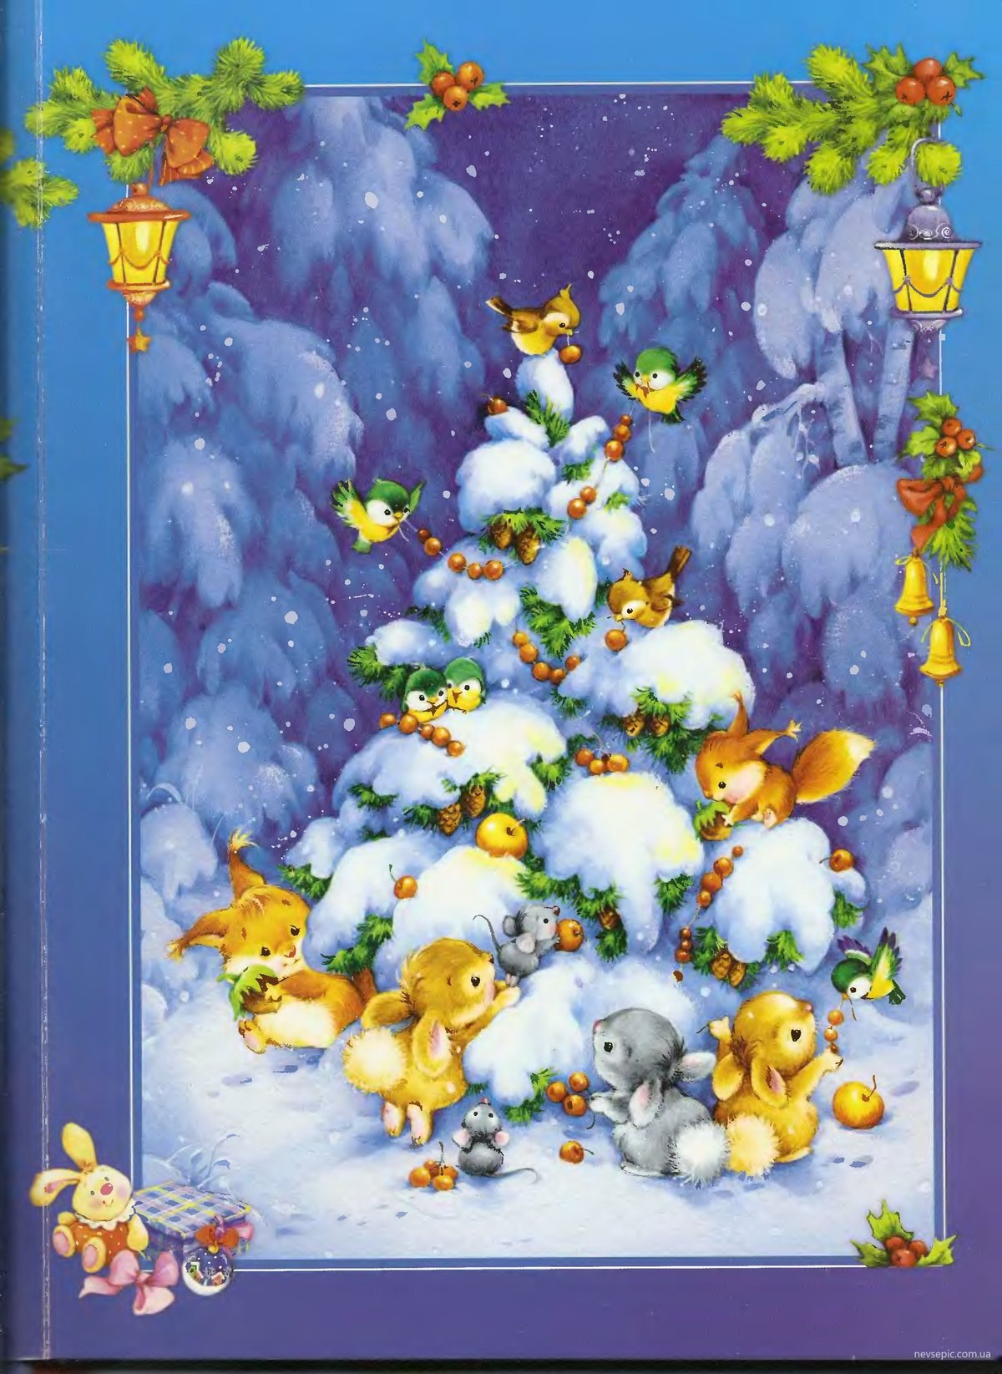

«В лесу родилась ёлочка»
Музыка Леонида Бекмана
Слова Раисы Ардашевой

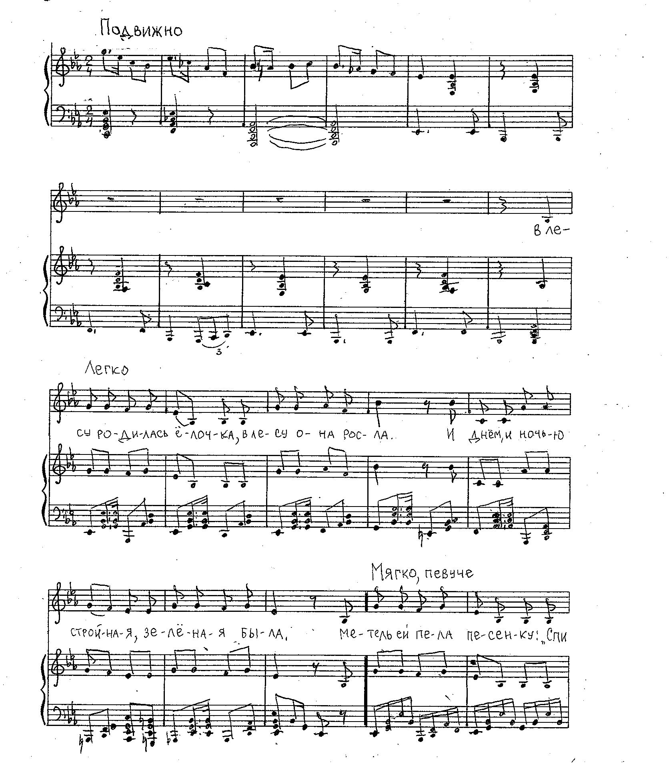
1

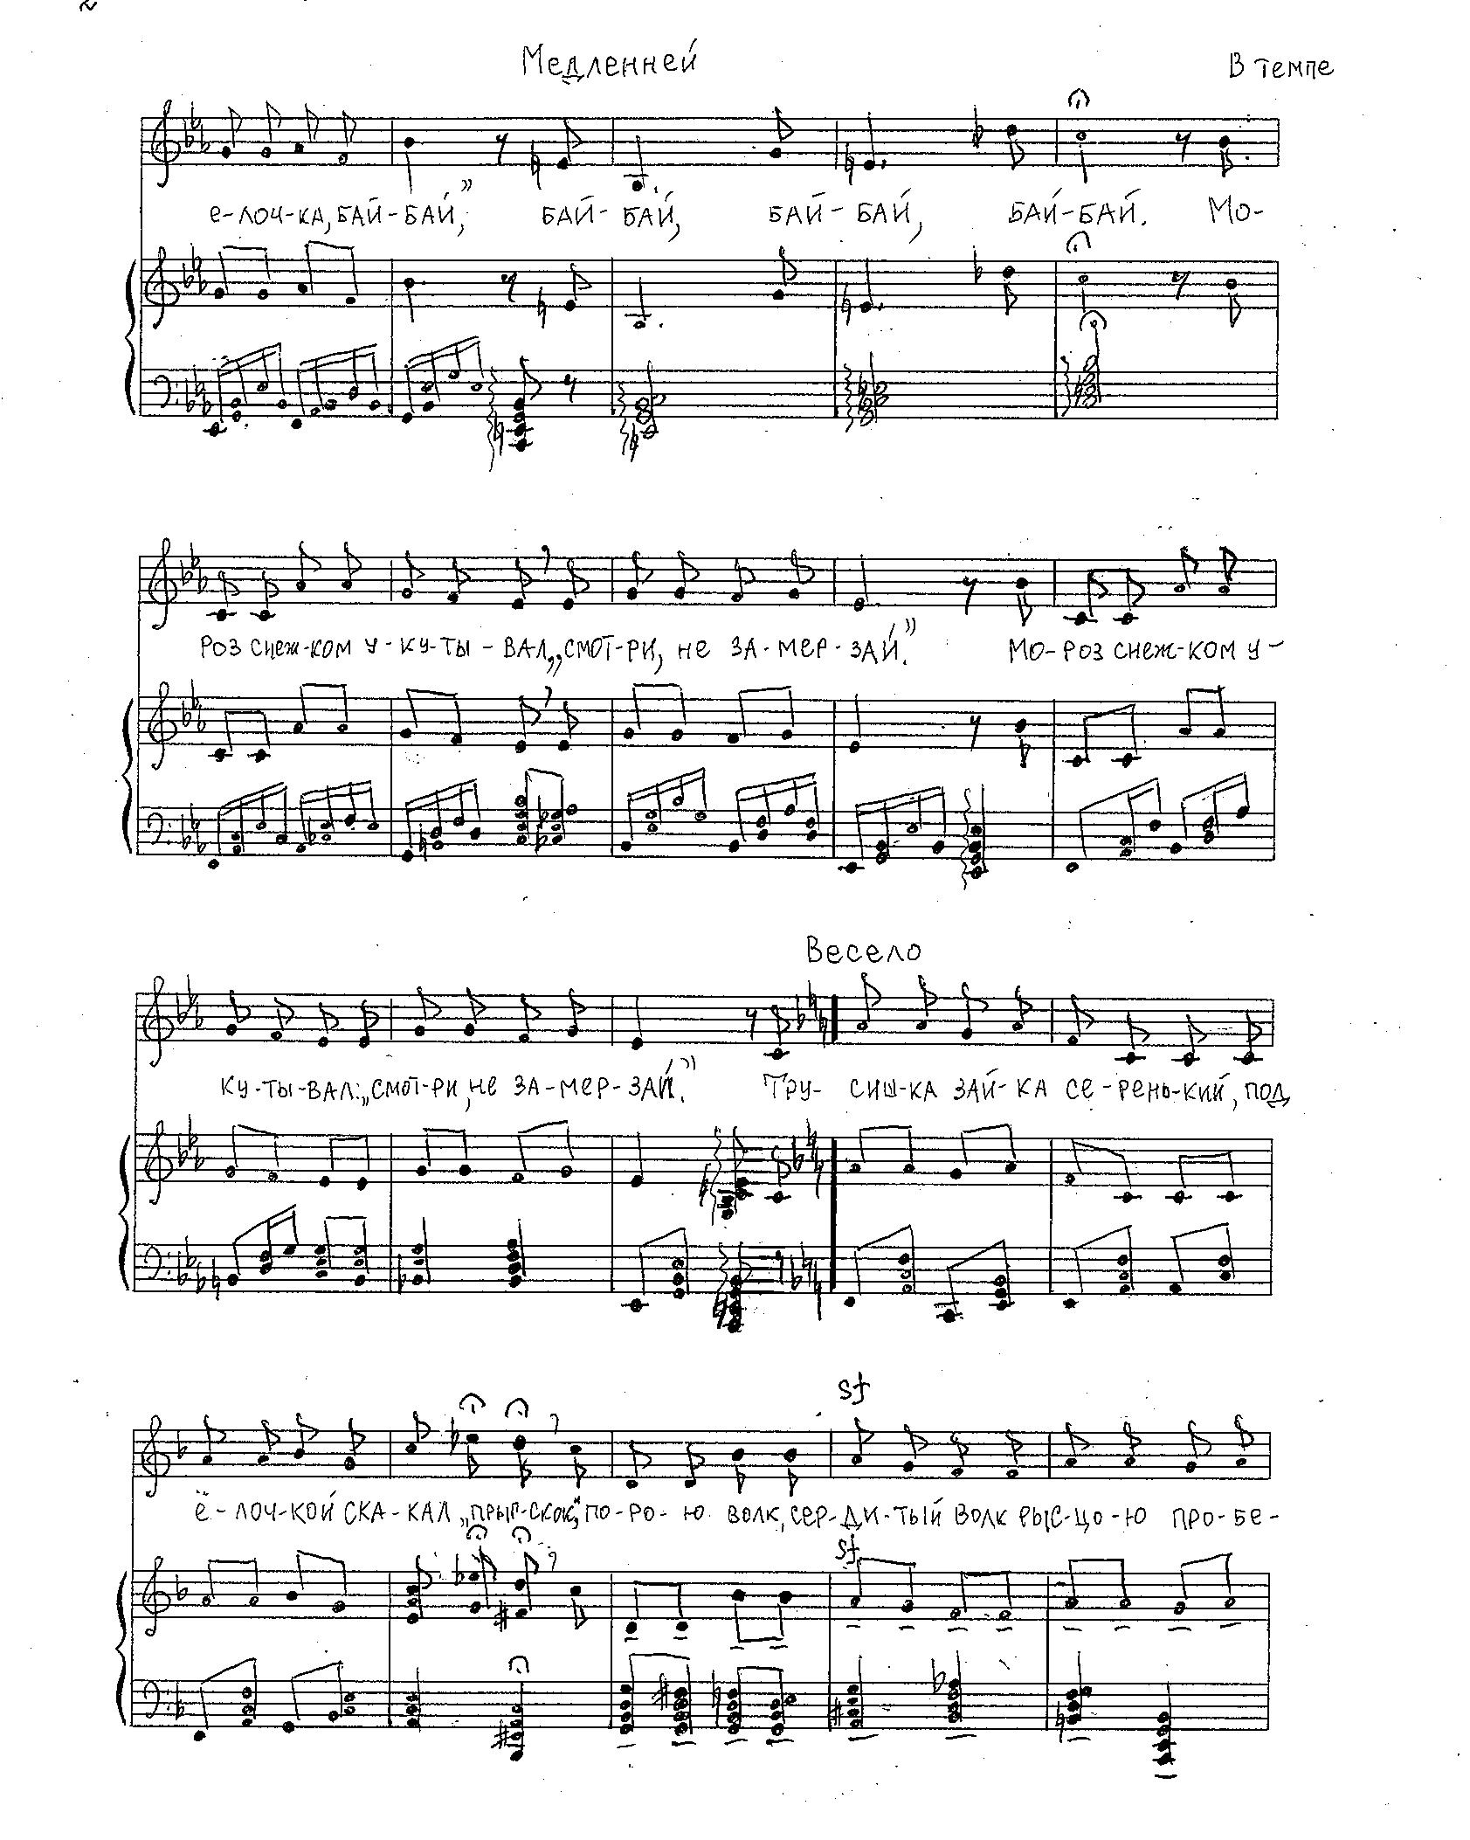
2

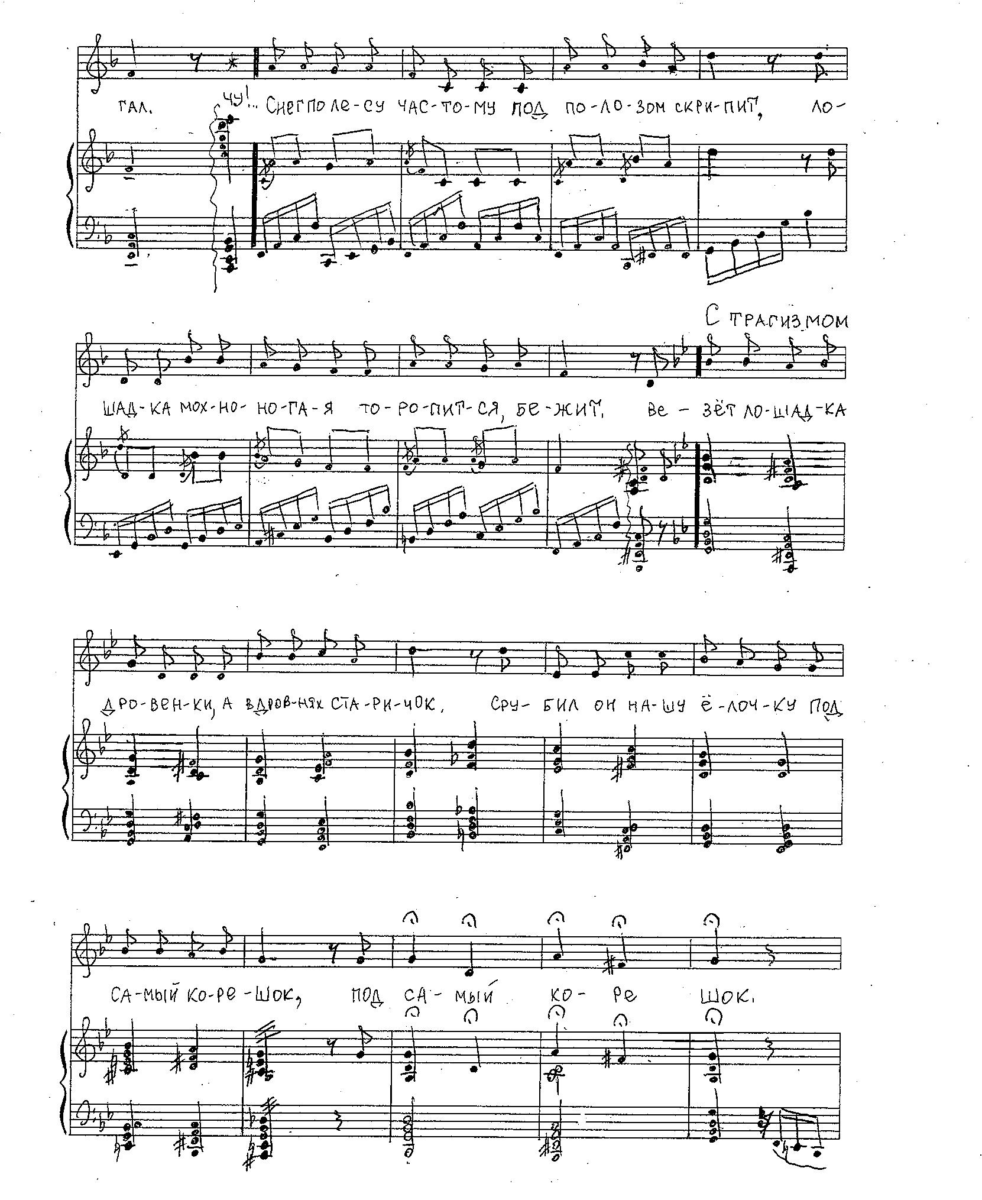
3

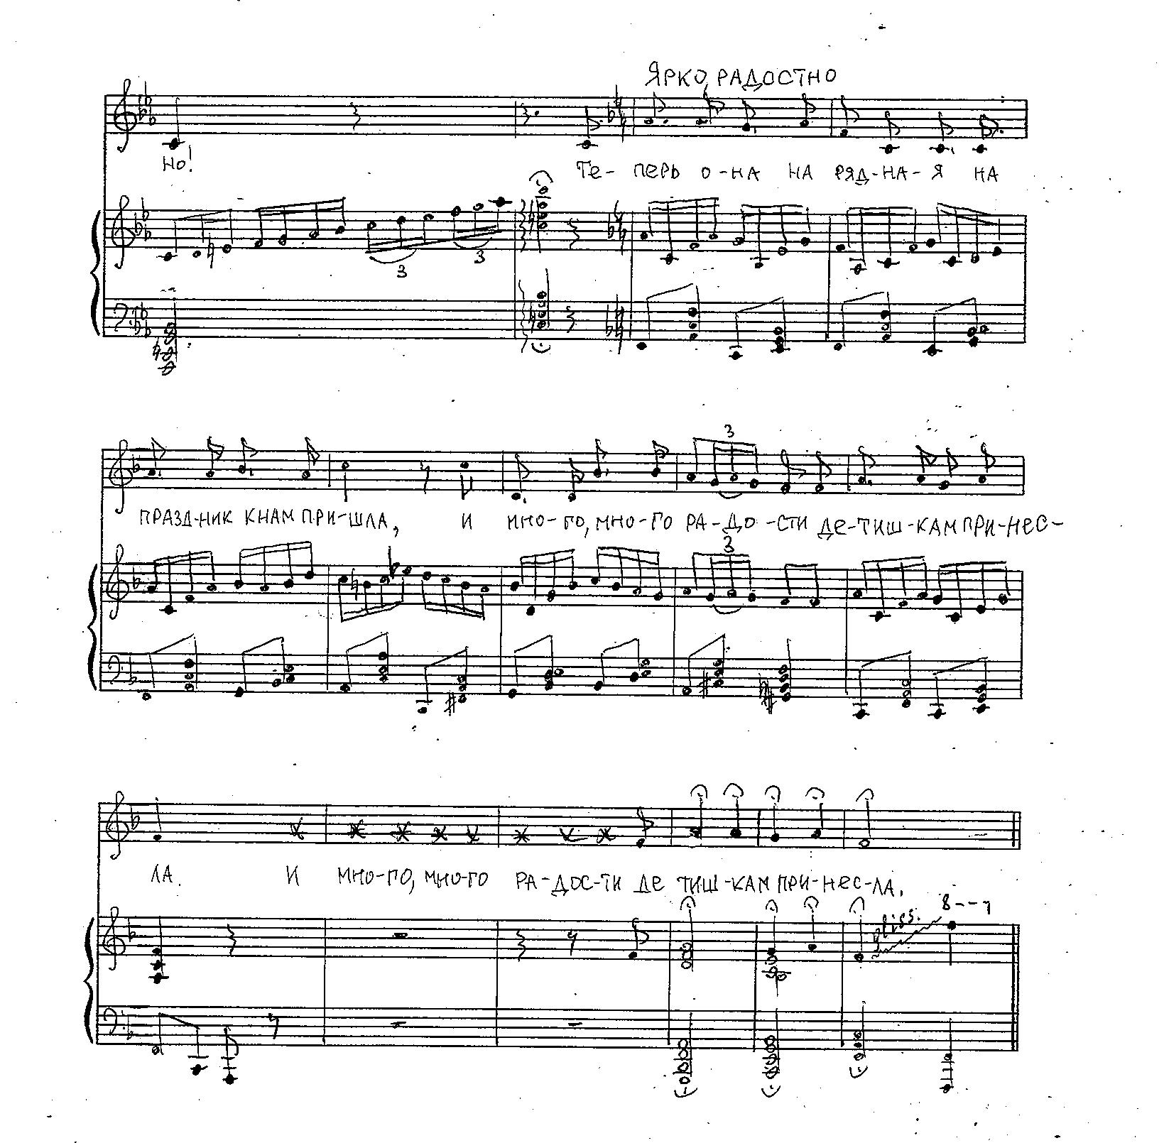
4

«В лесу родилась ёлочка»
Музыка Л.Бекман Слова Р. Ардашева

В лесу родилась ёлочка,
В лесу она росла.
Зимой и летом стройная,
Зелёная была.
Метель ей пела песенку:
«Спи, ёлочка, бай-бай!»
Мороз снежком укутывал:
«Смотри, не замерзай!»
Трусишка зайка серенький
Под ёлочкой скакал.
Порою волк, сердитый волк,
Рысцою пробегал.
Чу! Снег по лесу частому
Под полозом скрипит.
Лошадка мохноногая
Торопится, бежит.
Везёт лошадка дровеньки,
На дровнях мужичок.
Срубил он нашу ёлочку
Под самый корешок.
Теперь ты здесь, нарядная,
На праздник к нам пришла
И много, много радости
Детишкам принесла.

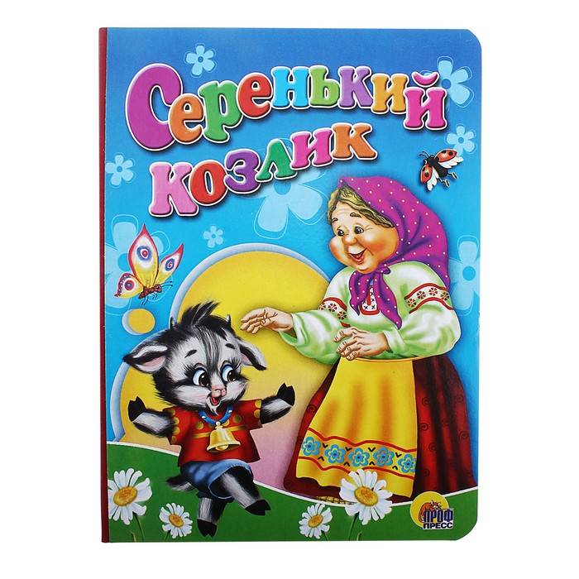

Народная песня

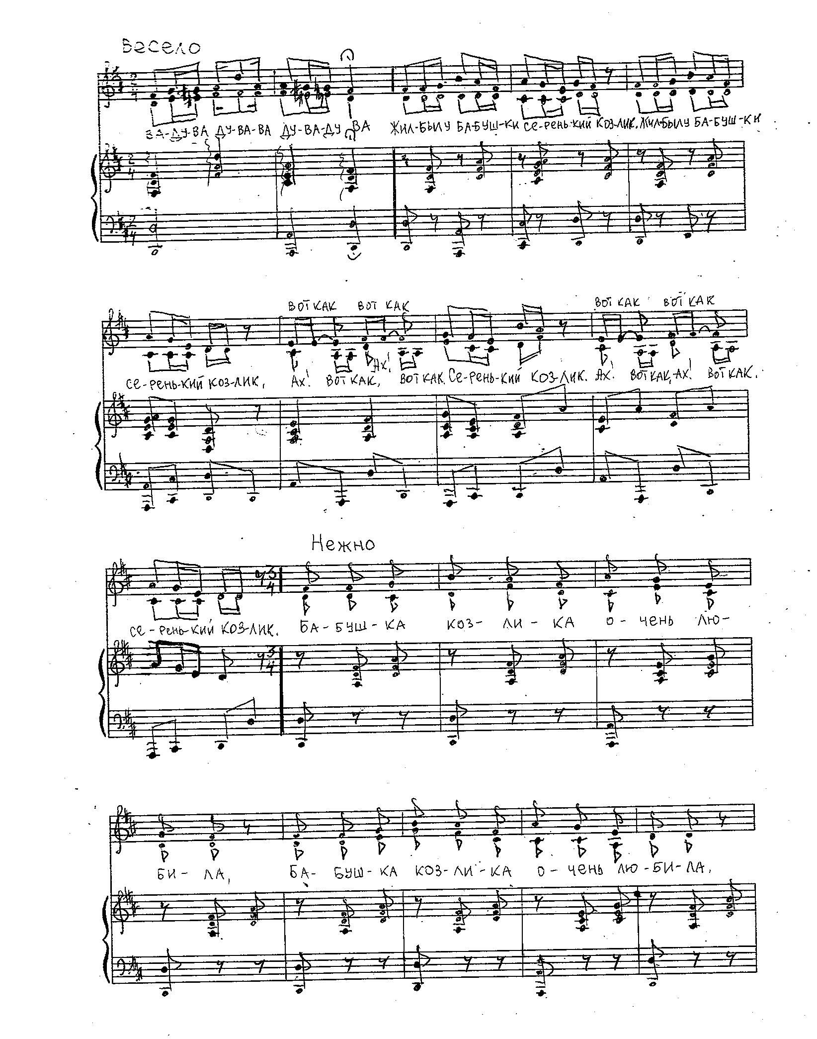
1

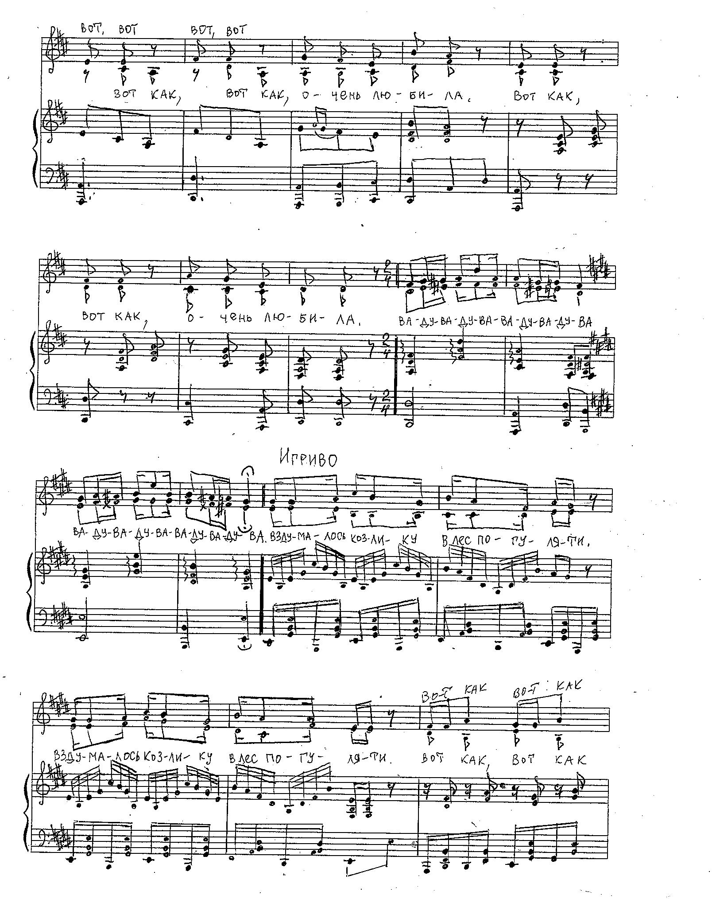
2

3
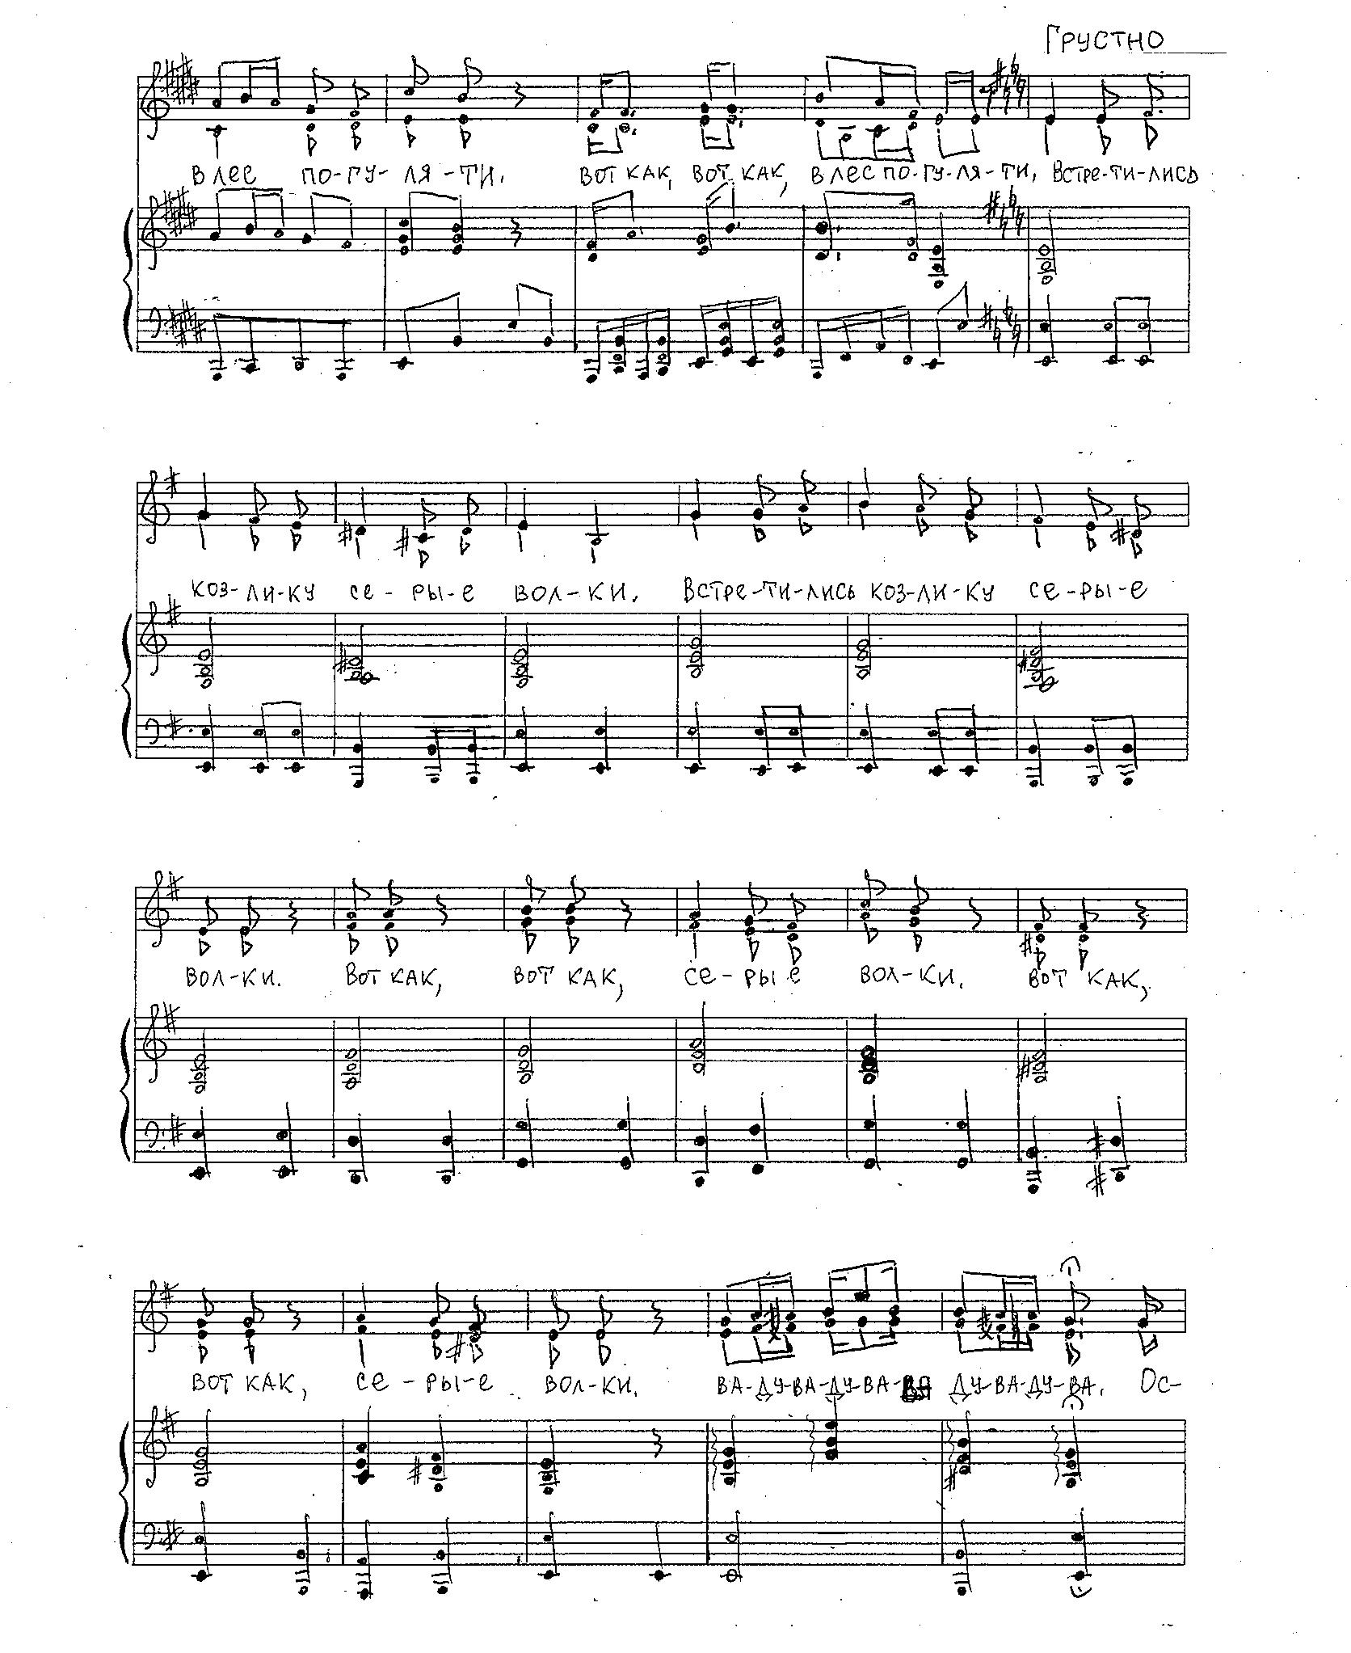

4
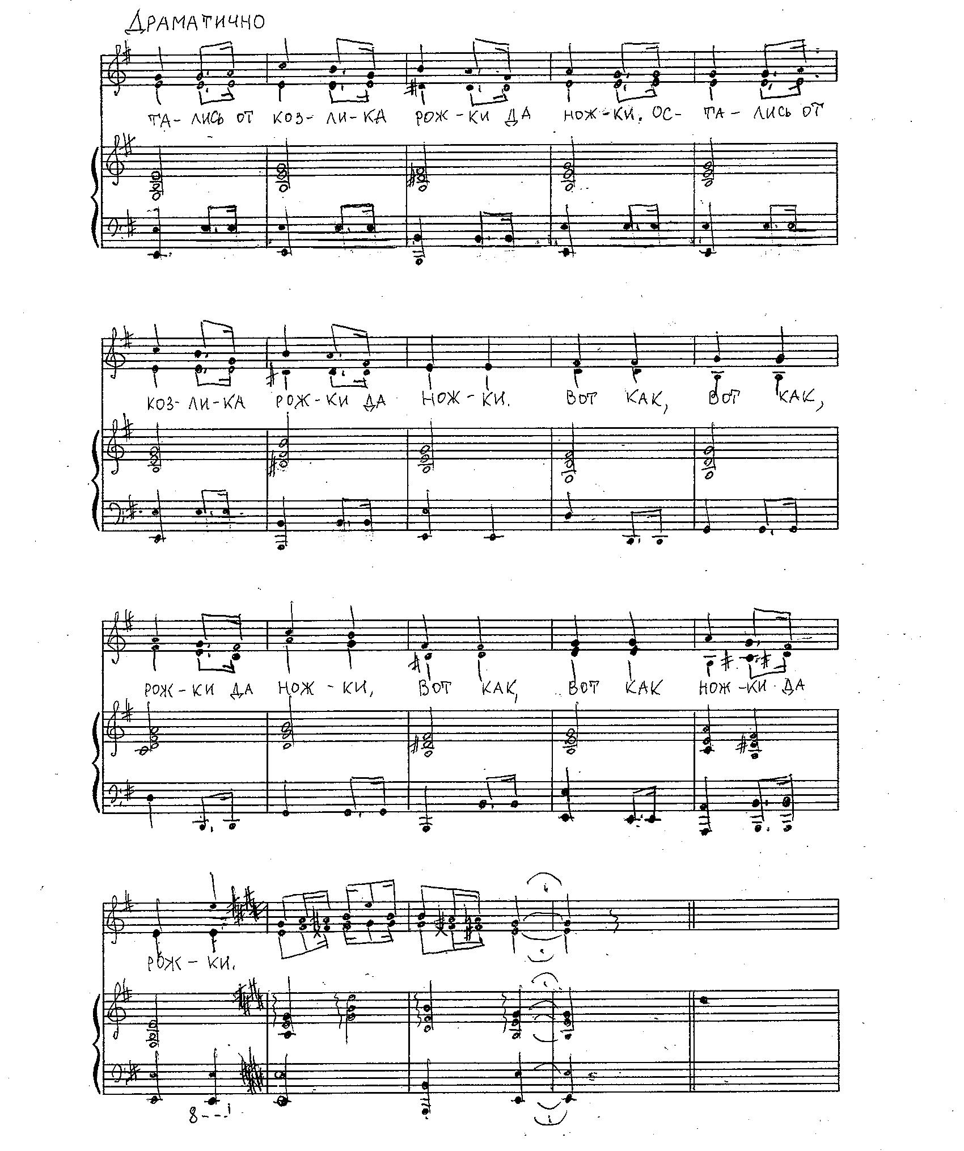

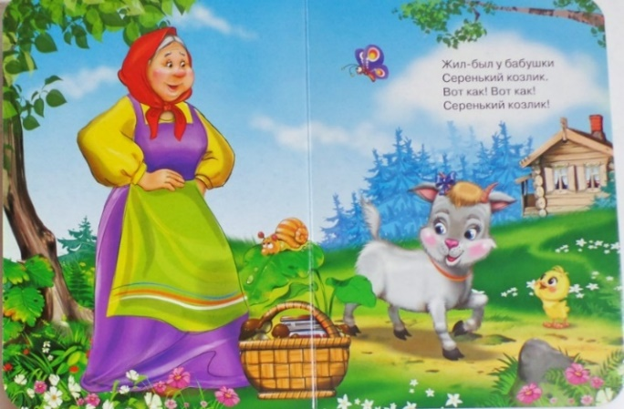
Жил-был у бабушки серенький козлик,
Жил-был у бабушки серенький козлик,
Вот как, вот как, серенький козлик,
Вот как, вот как, серенький козлик.

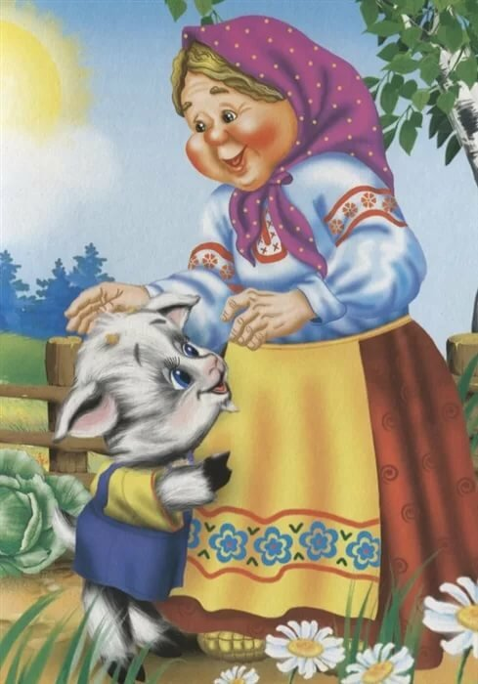

Бабушка козлика очень любила,
Бабушка козлика очень любила,
Вот как, вот как, очень любила,
Вот как, вот как, очень любила.

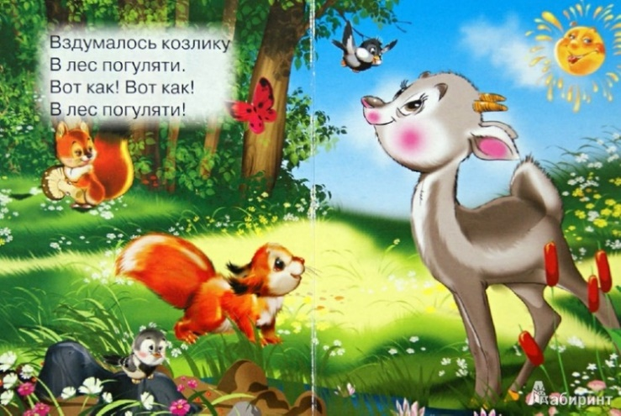

Вздумалось козлику в лес погуляти,
Вздумалось козлику в лес погуляти,
Вот как, вот как, в лес погуляти,
Вот как, вот как, в лес погуляти.

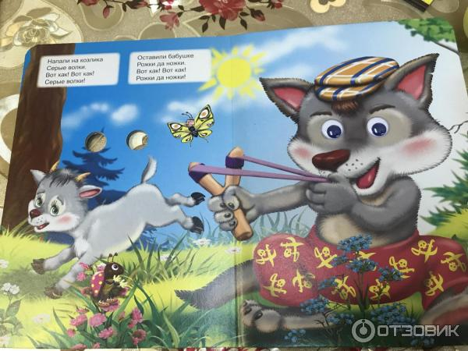

Напали на козлика серые волки,
Напали на козлика серые волки,
Вот как, вот, как серые волки,
Вот как, вот, как серые волки.
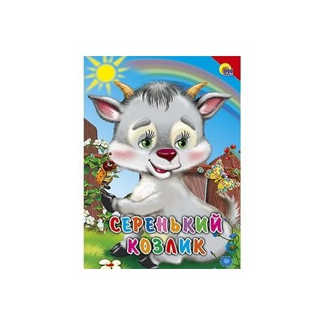

Остались от козлика рожки да ножки,
Остались от козлика рожки да ножки,
Вот как, вот как, рожки да ножки,
Вот как, вот как, рожки да ножки.

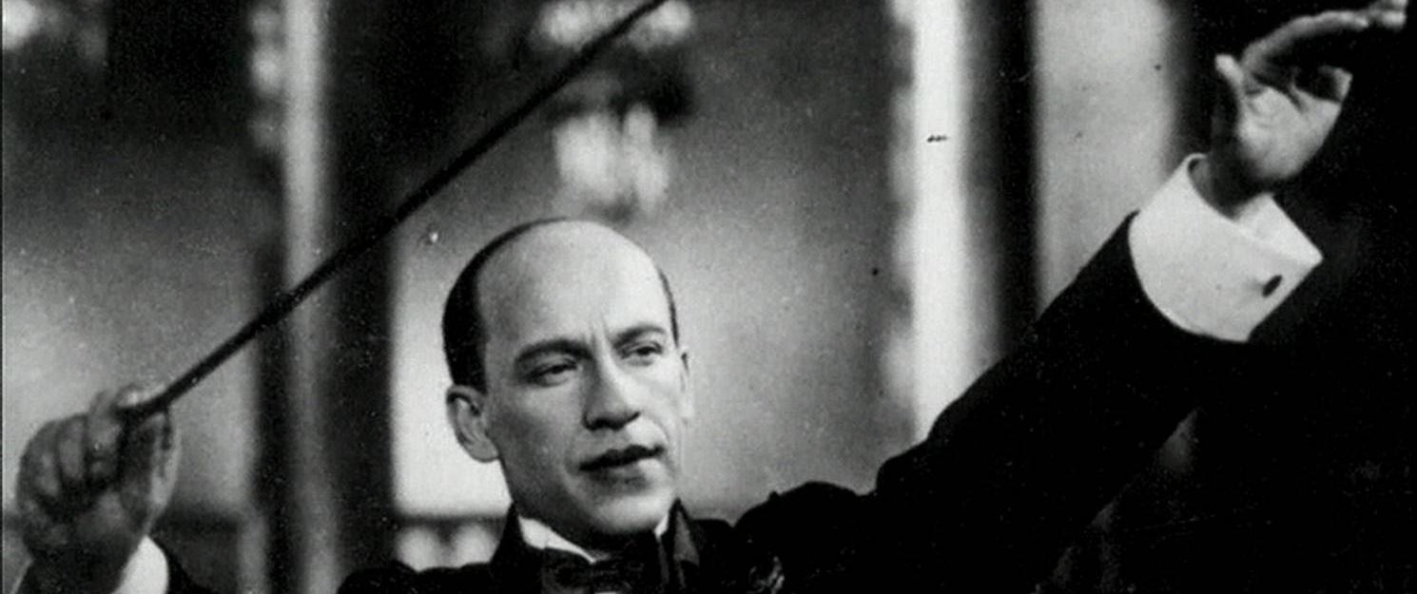

Попурри
на темы песен
Исаака Дунаевского
(к 120-летию со Дня рождения)

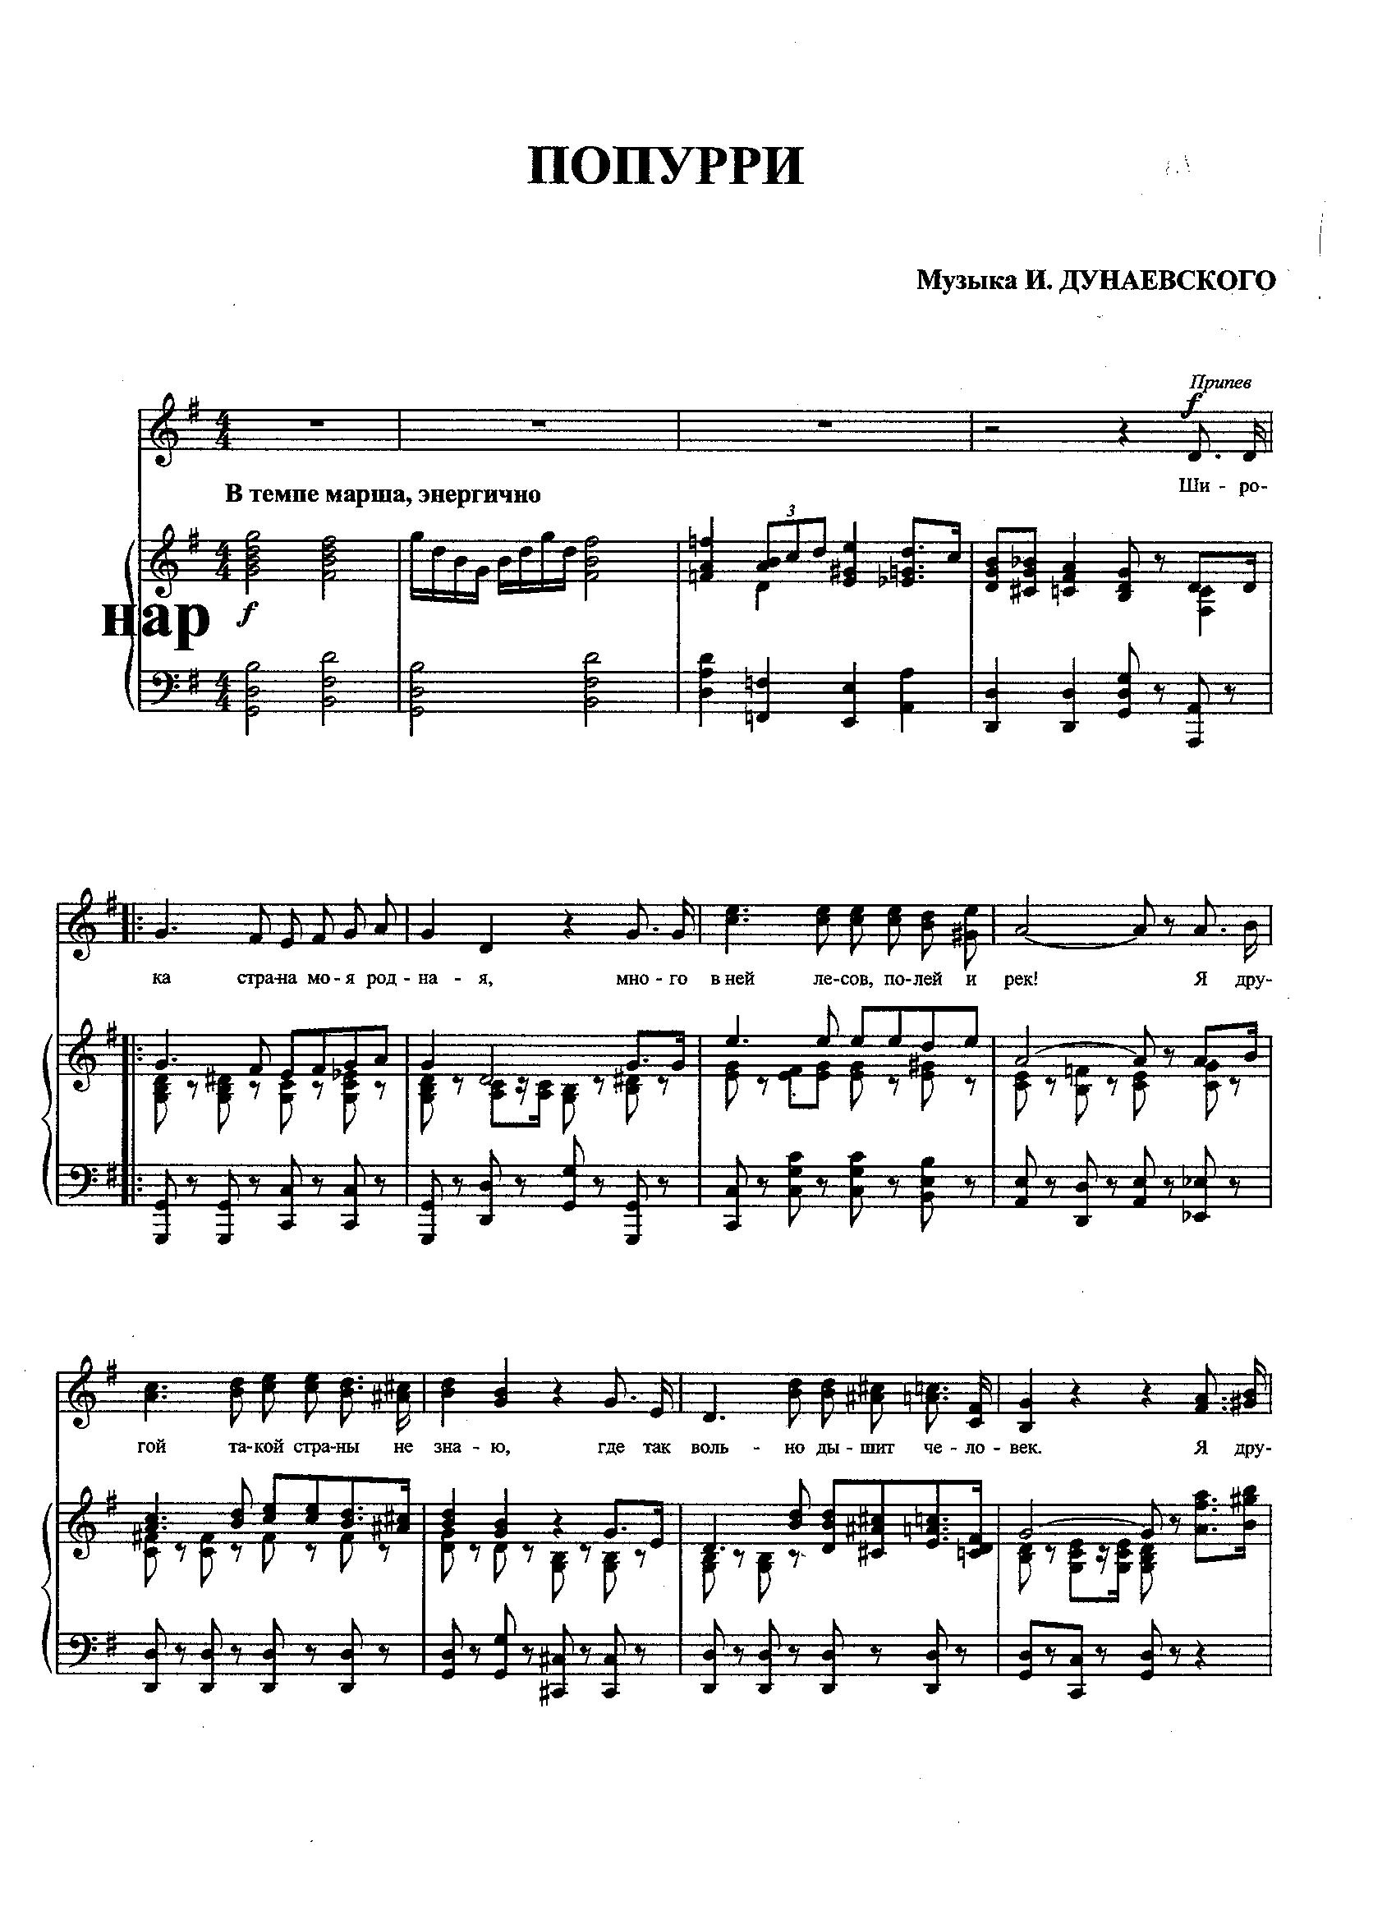
1

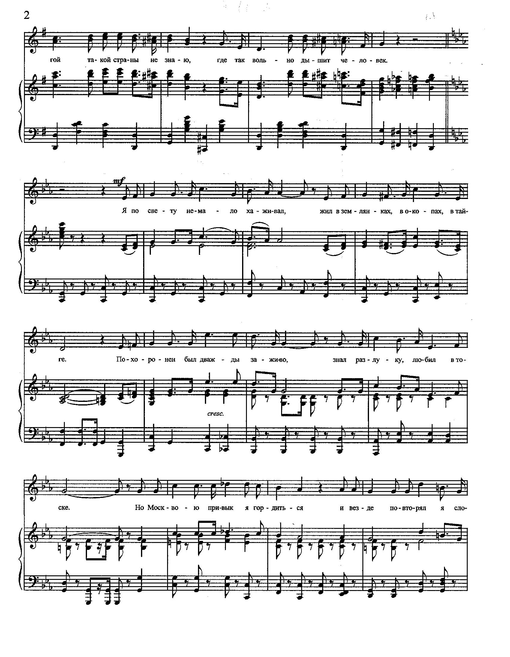

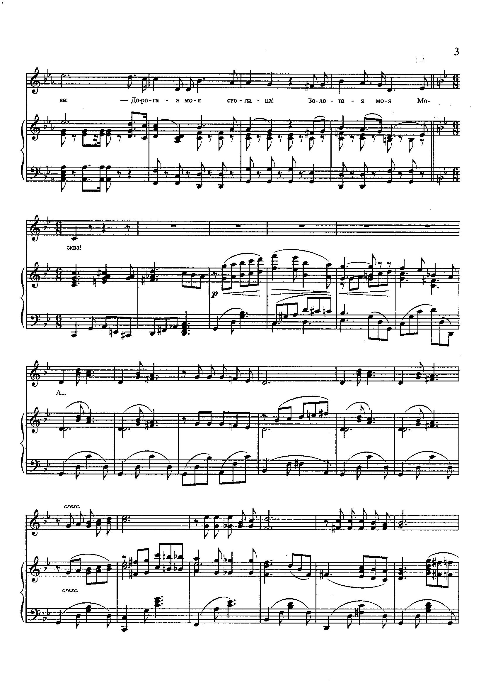

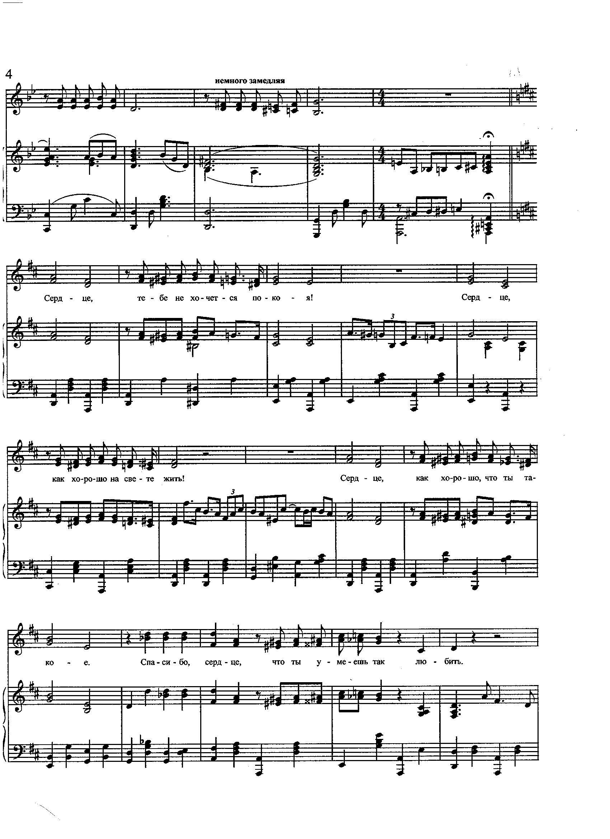

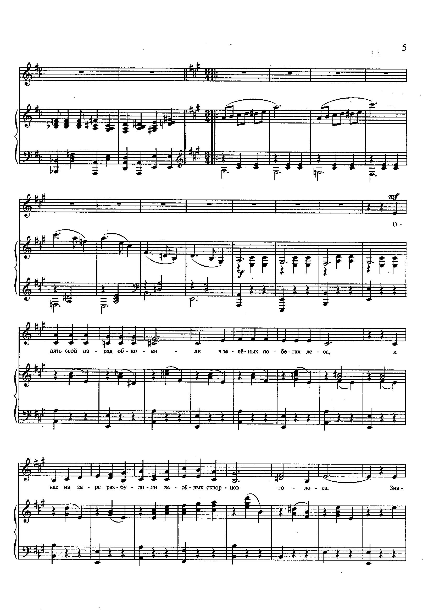

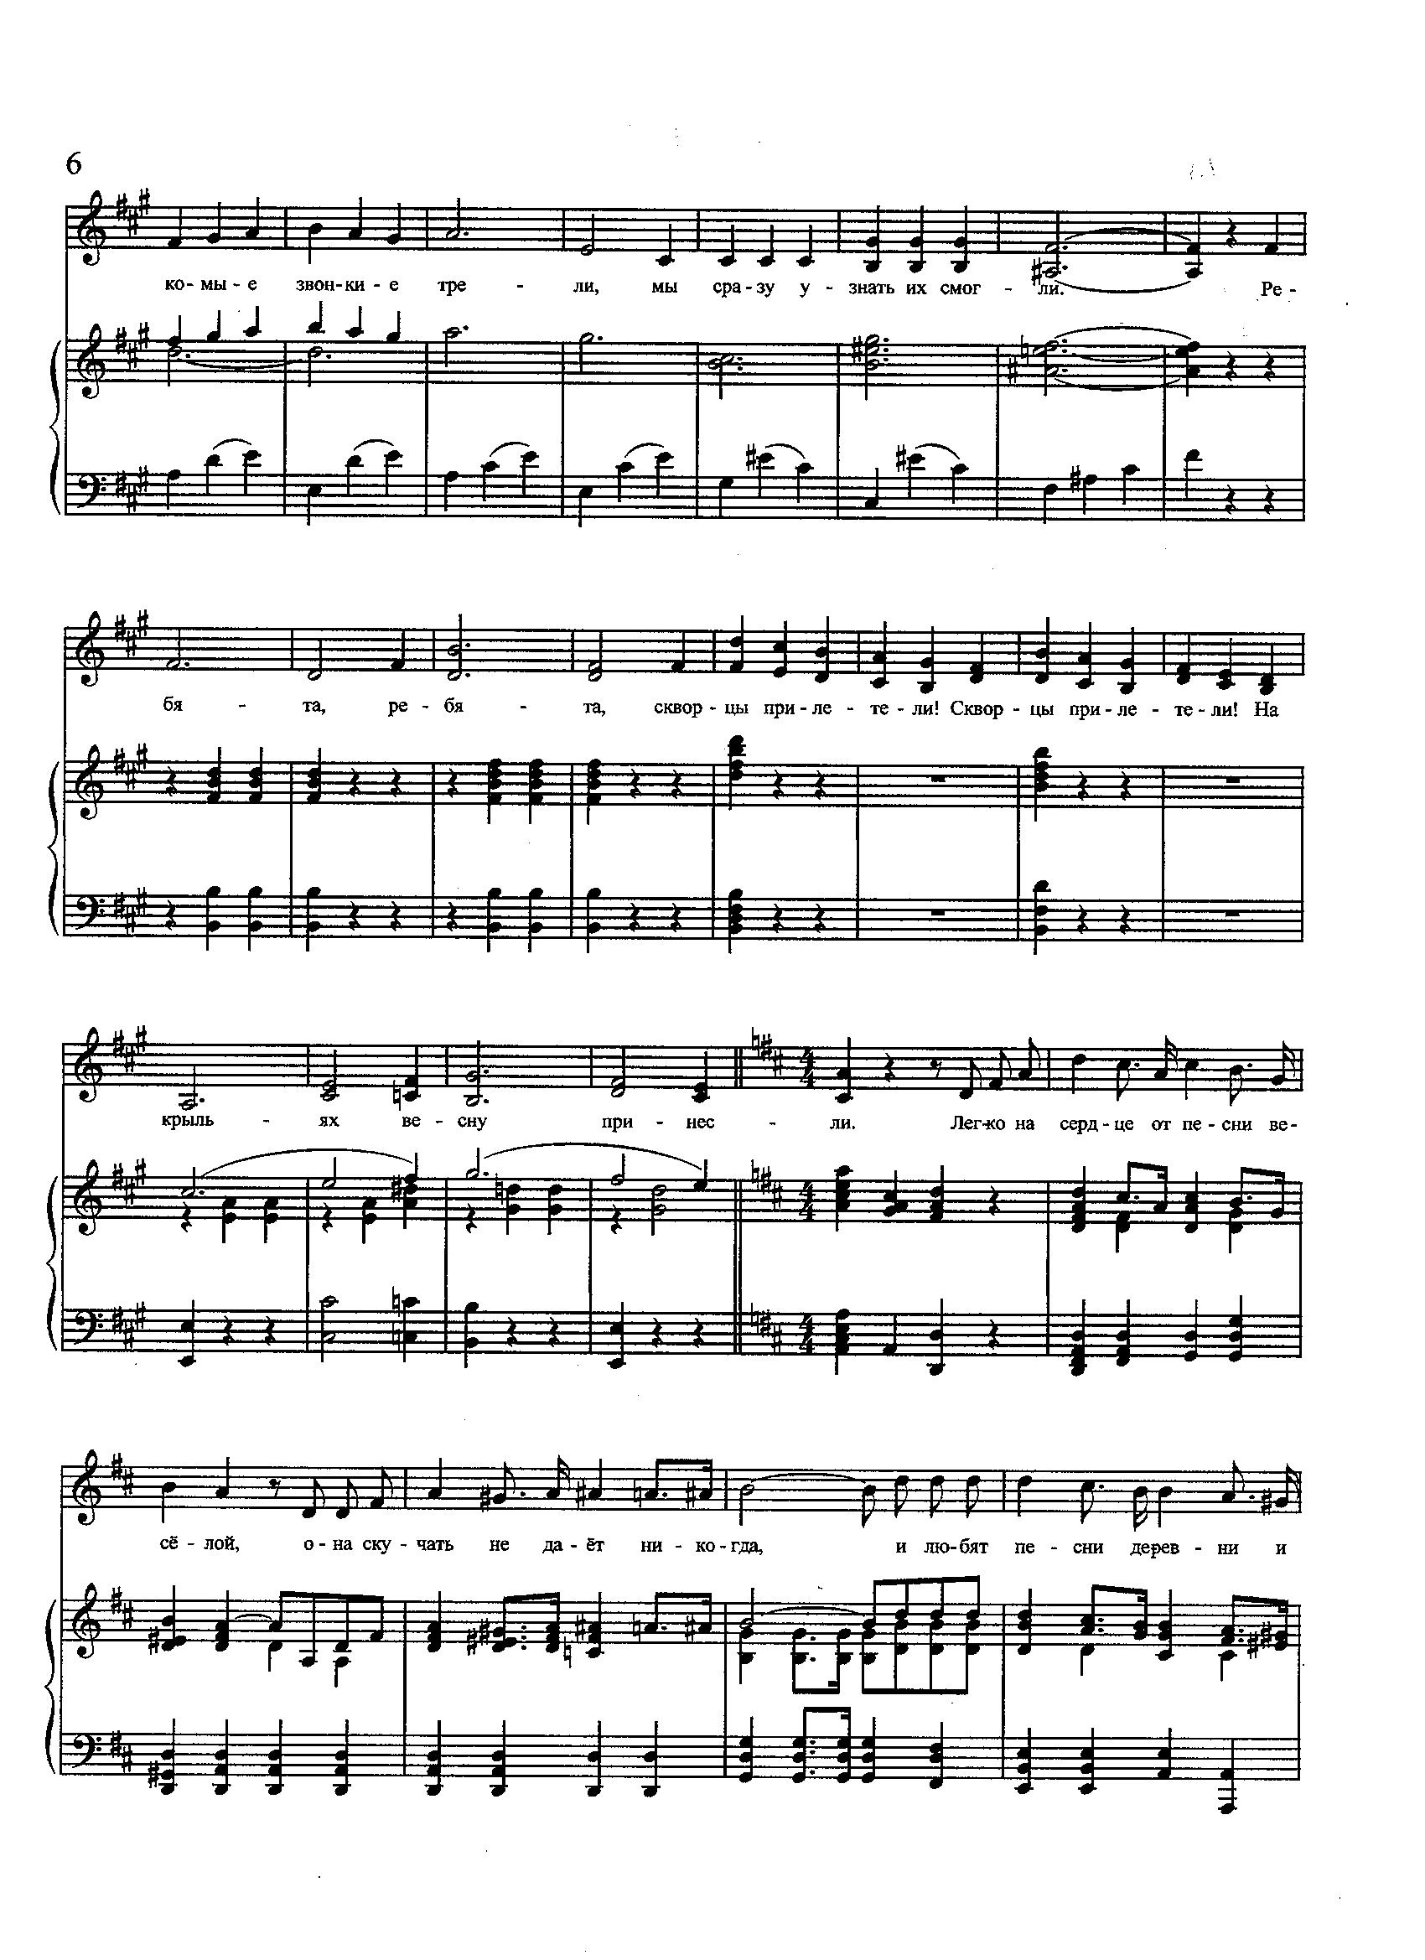

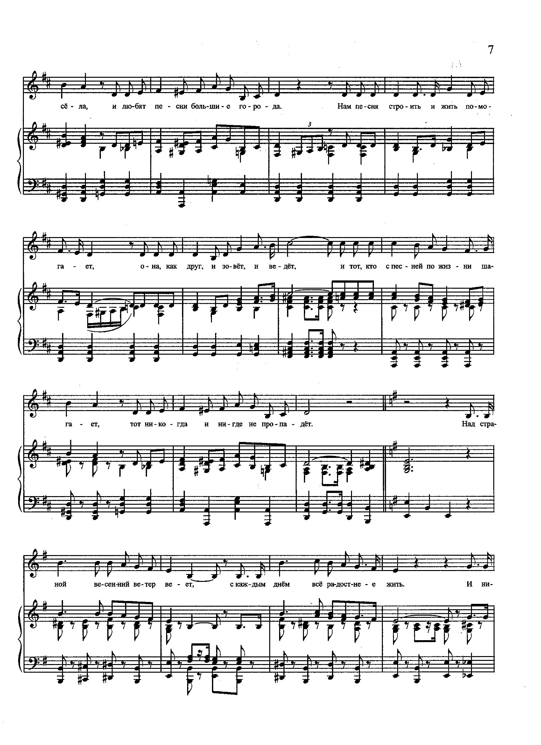

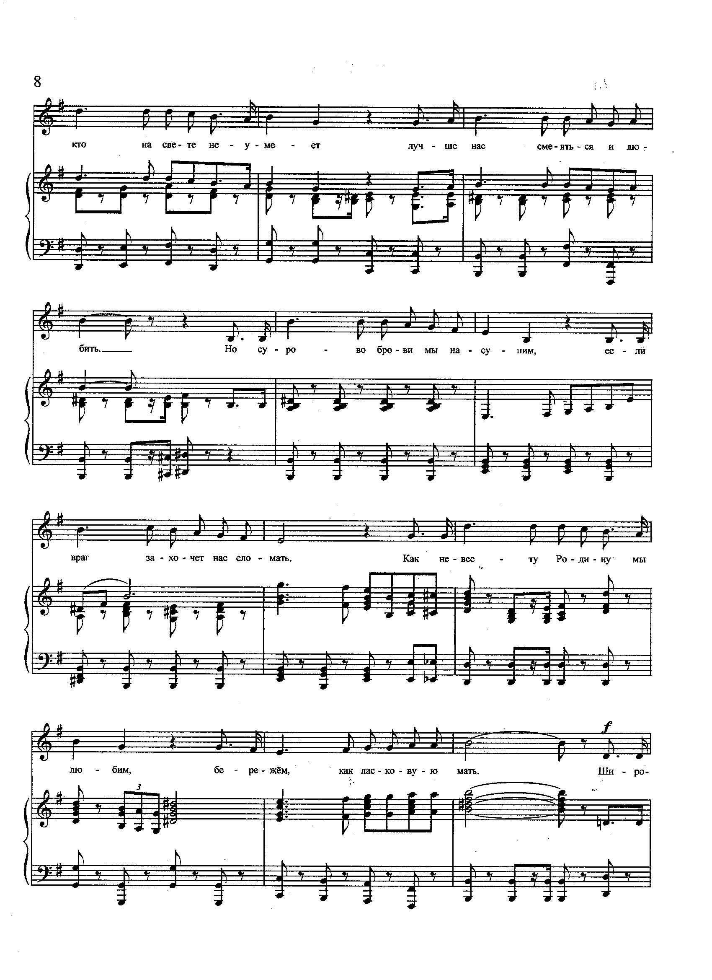

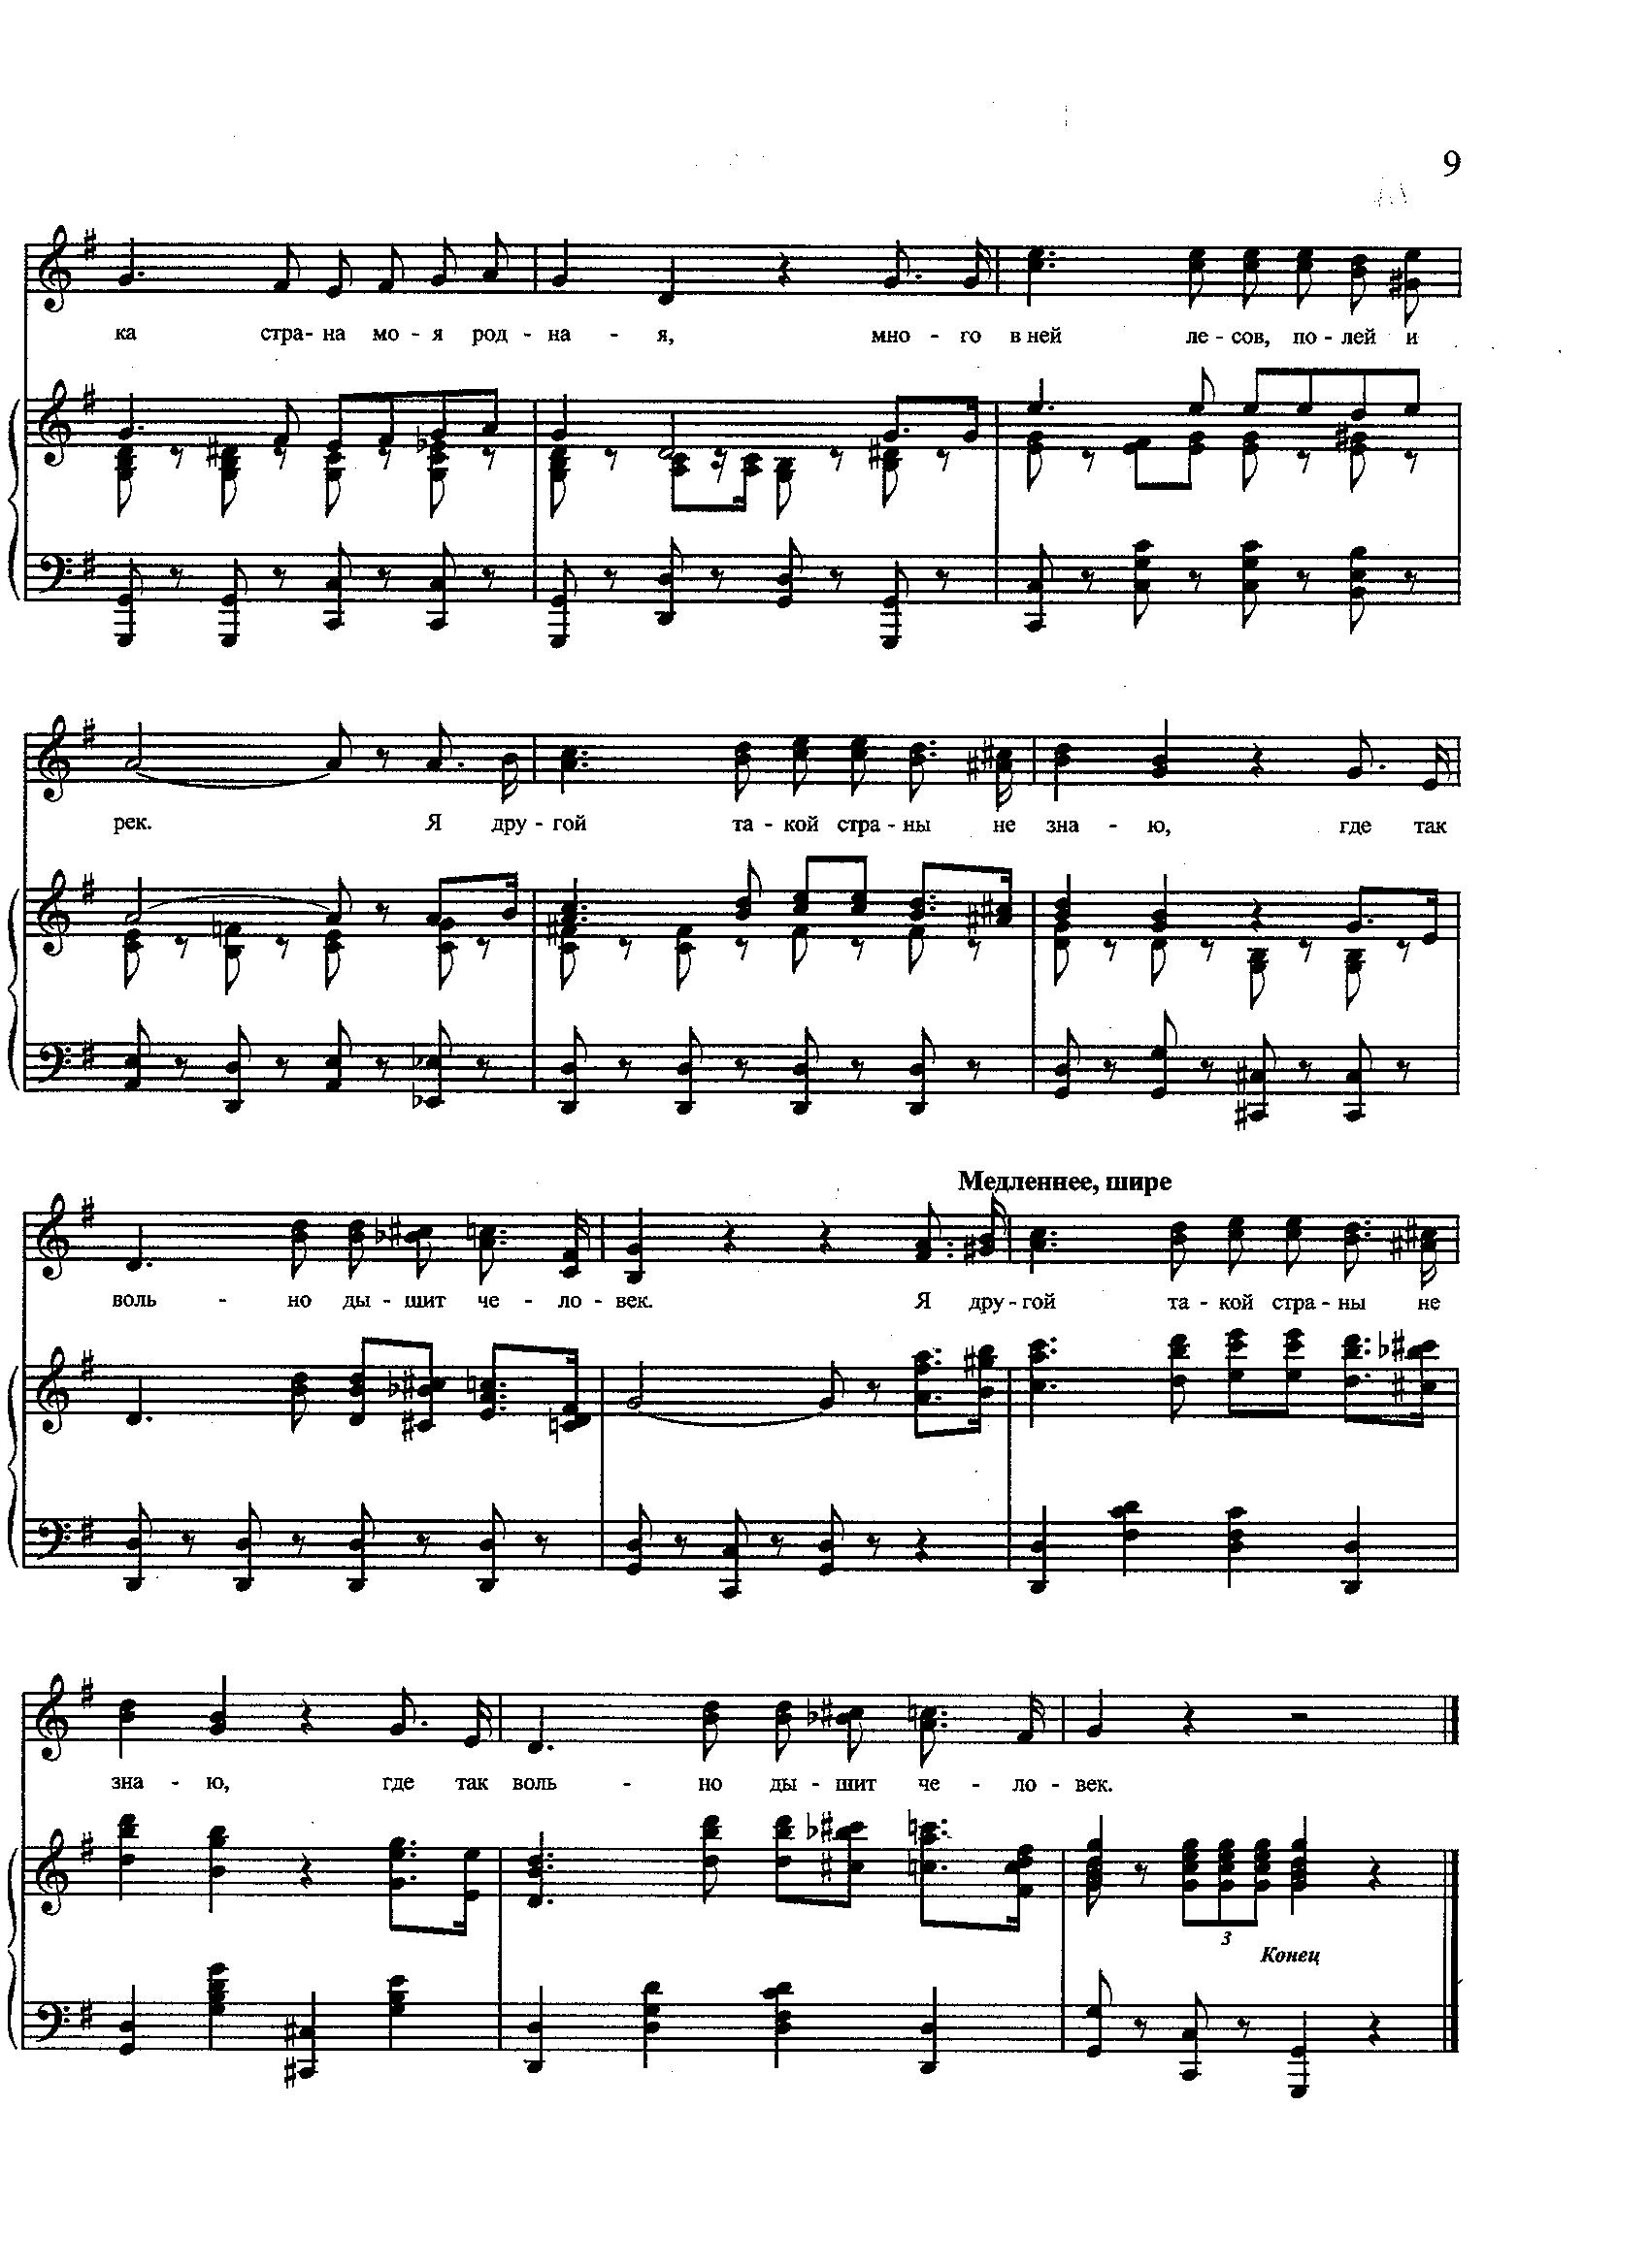

Попурри на темы песен
О Великой Отечественной войне

(к 75-летию со Дня Победы)

1
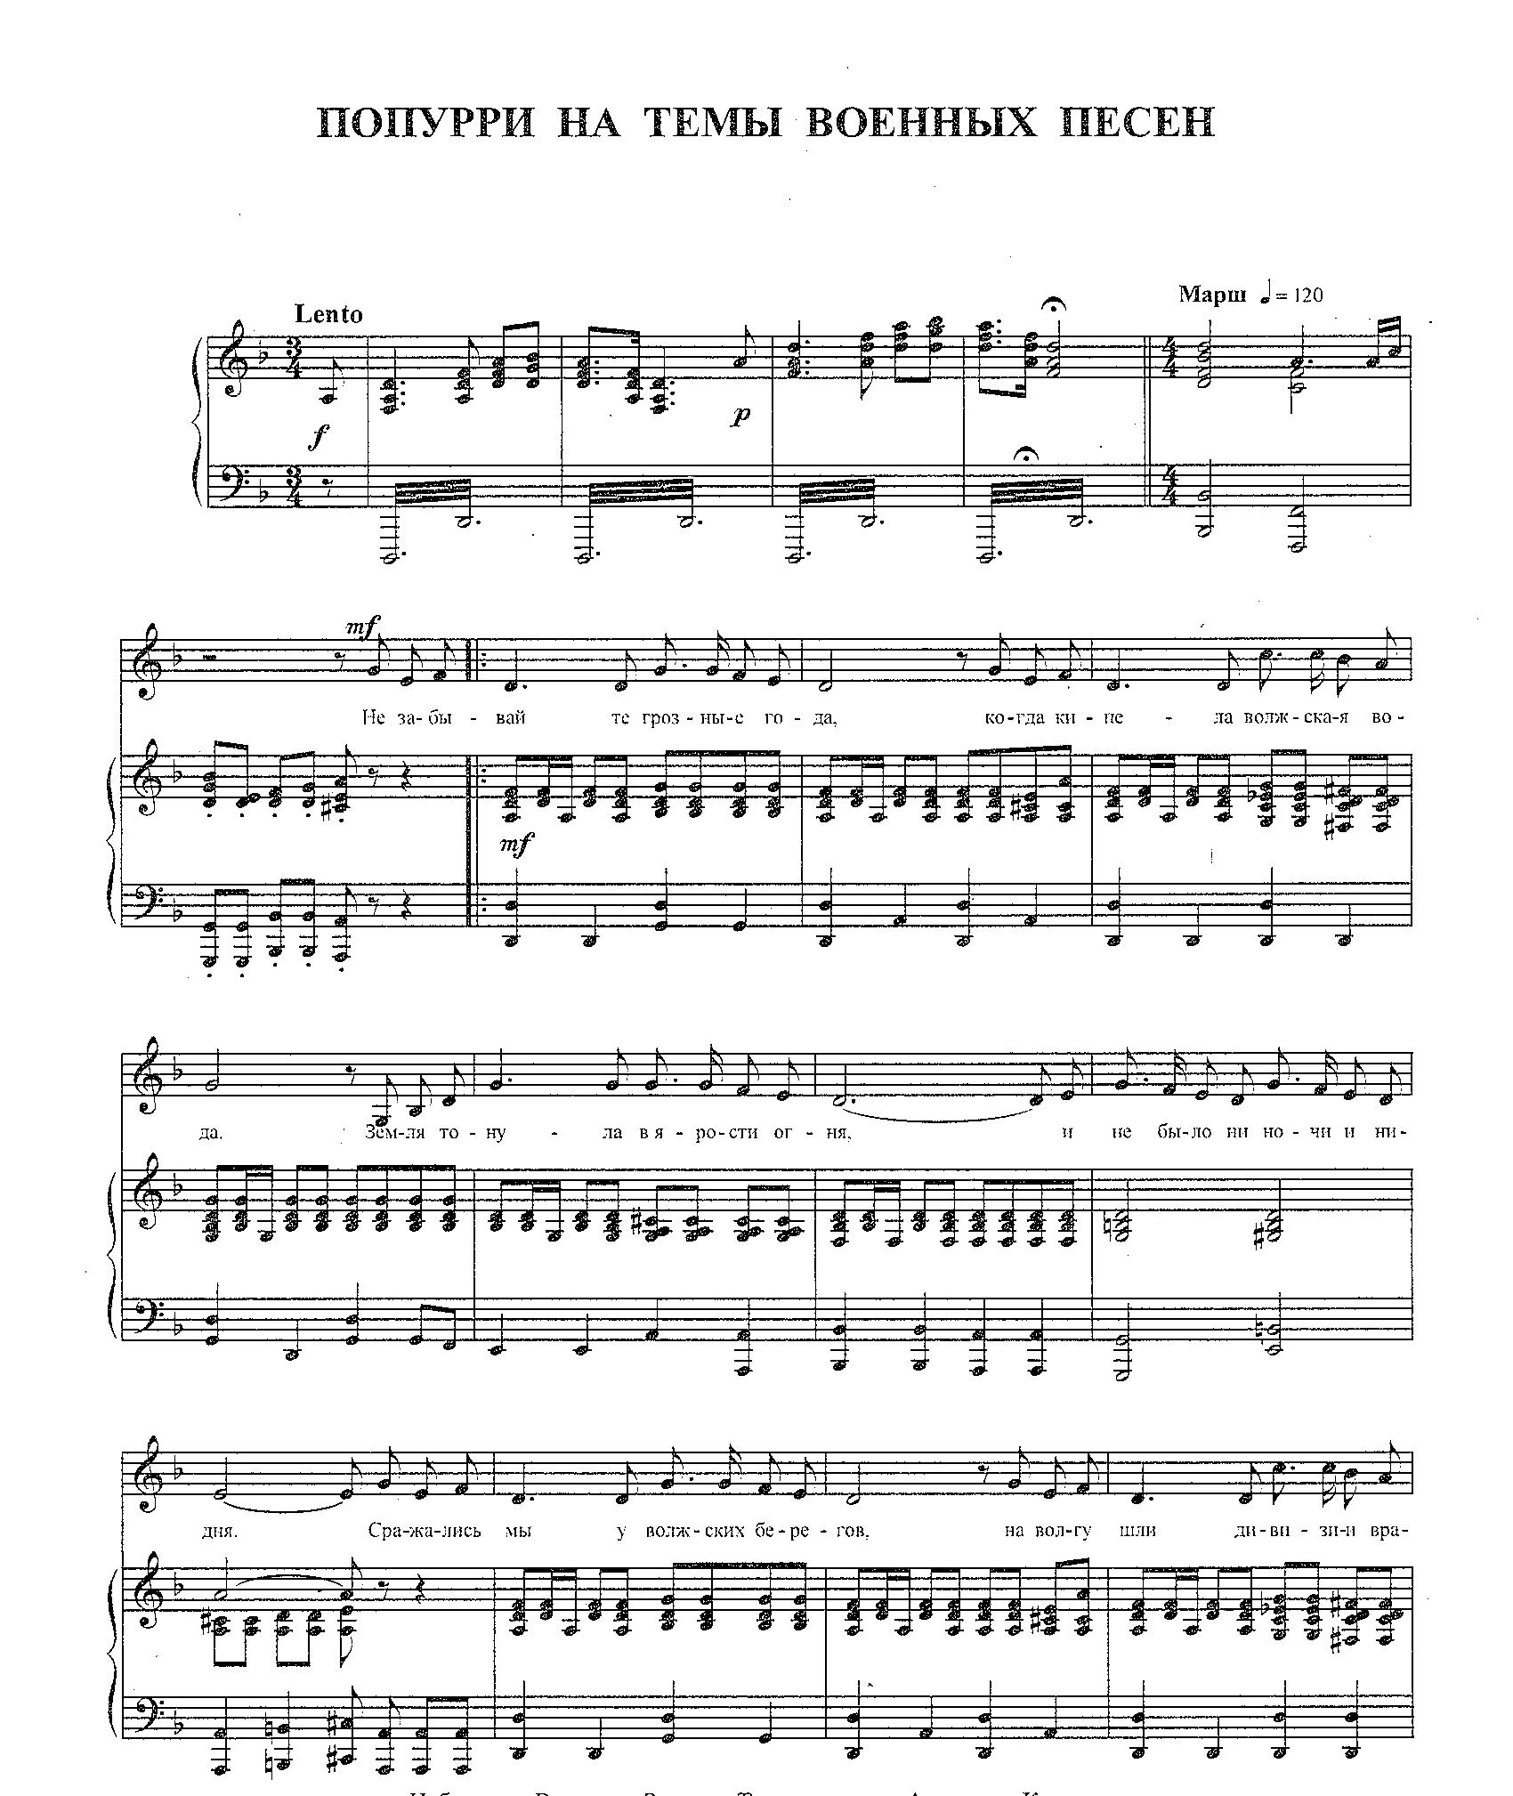

2
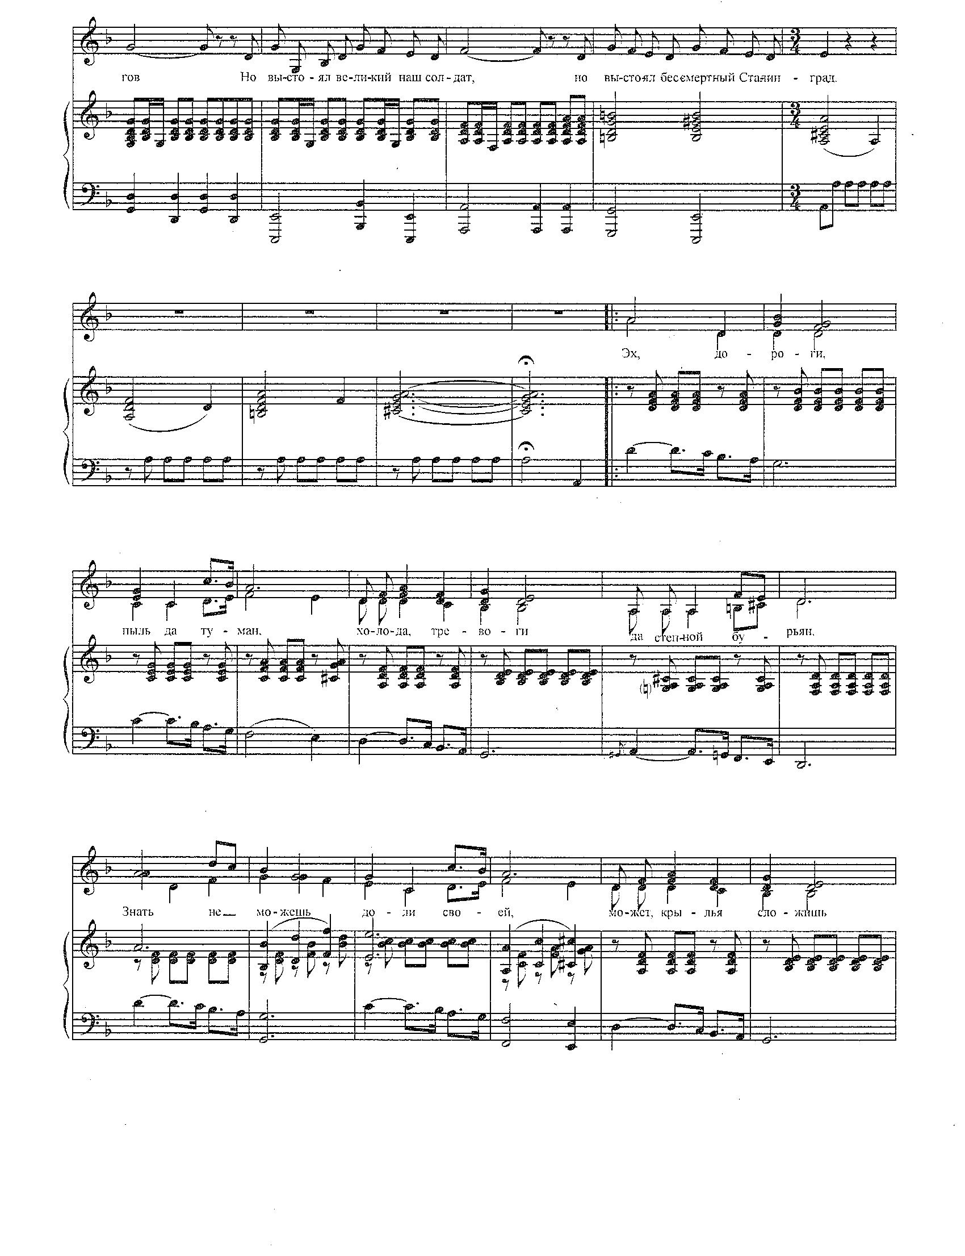

3
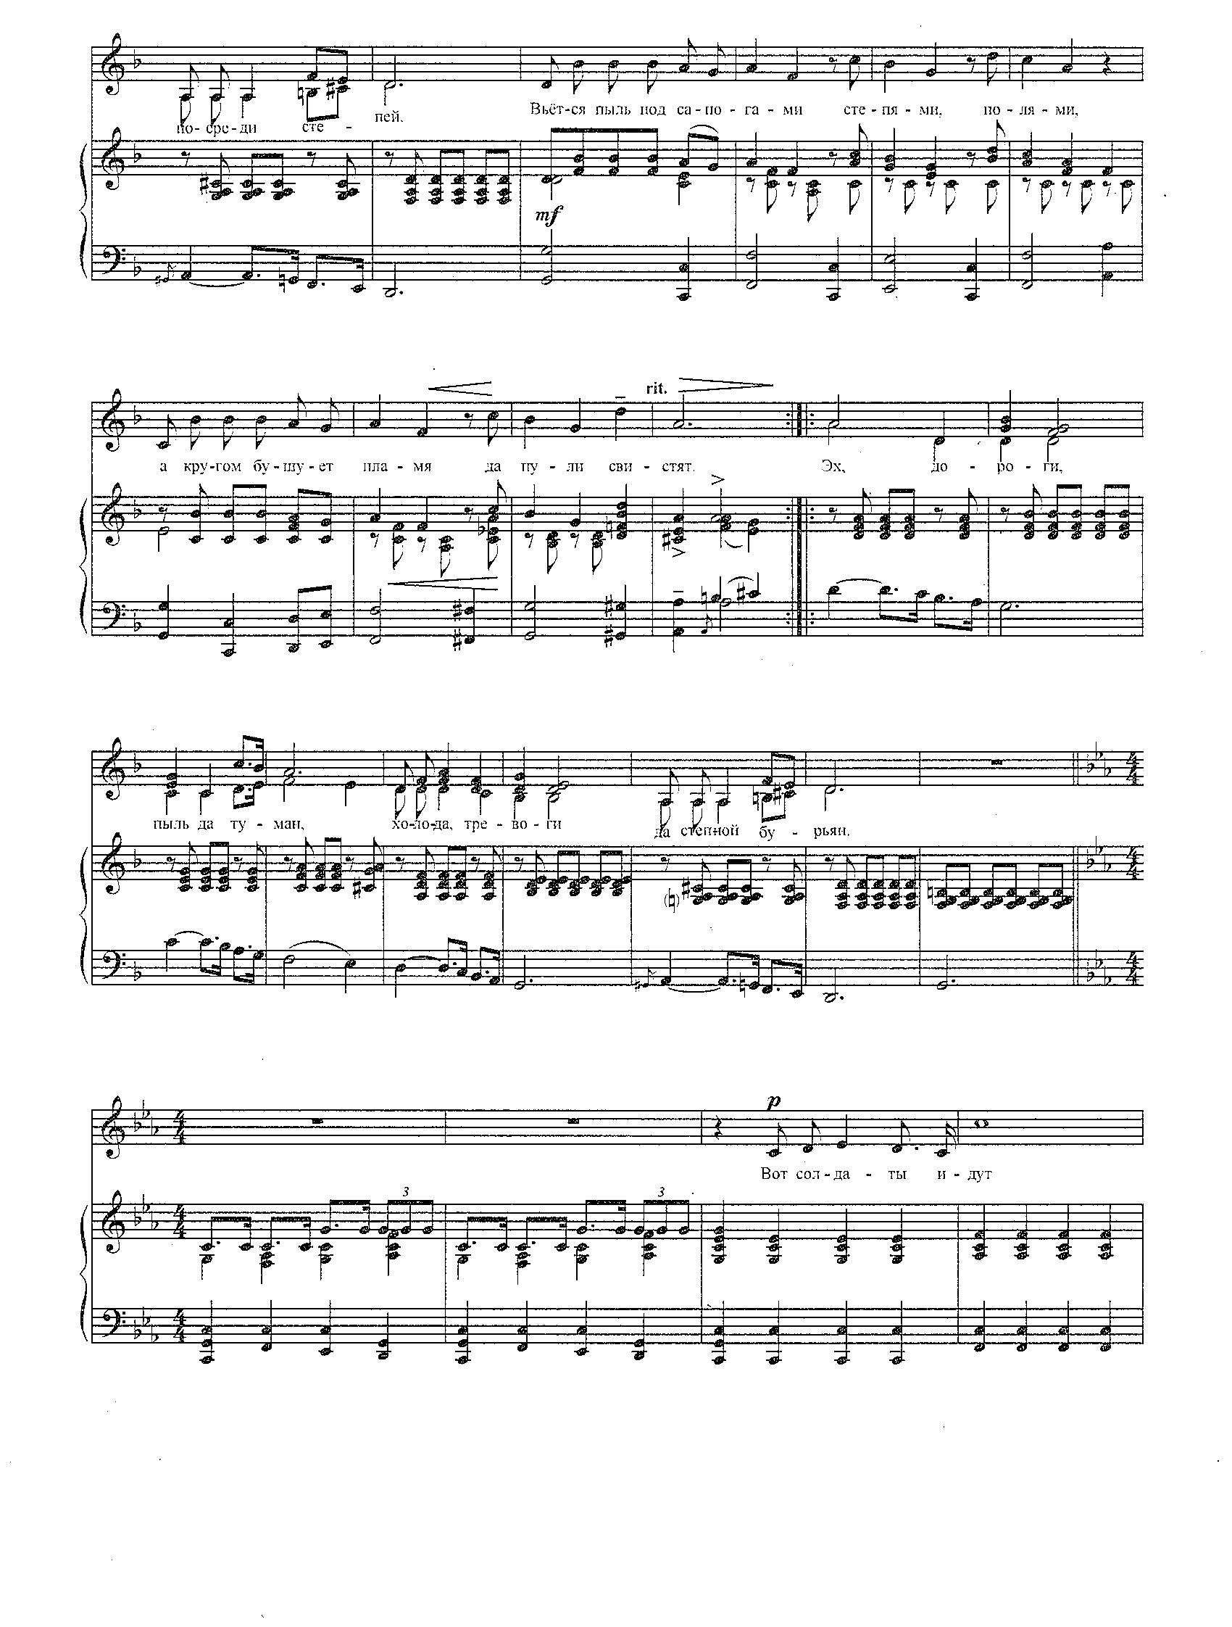

4
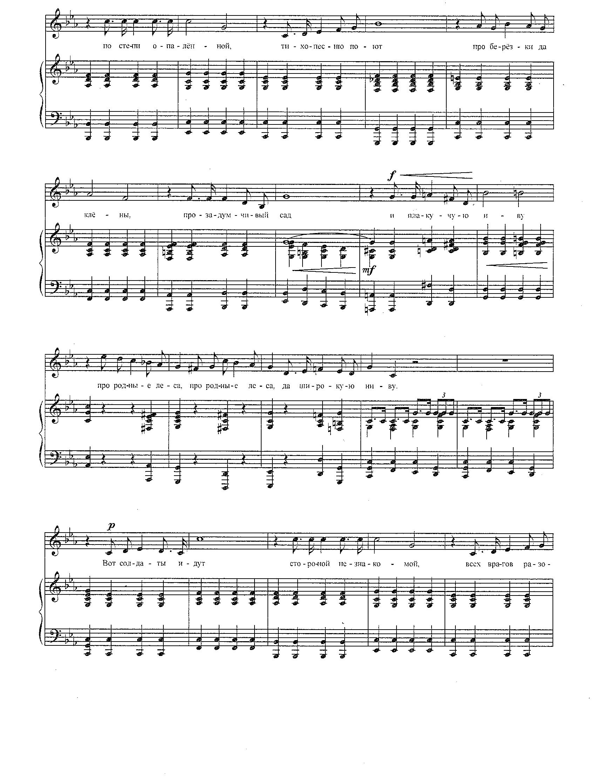

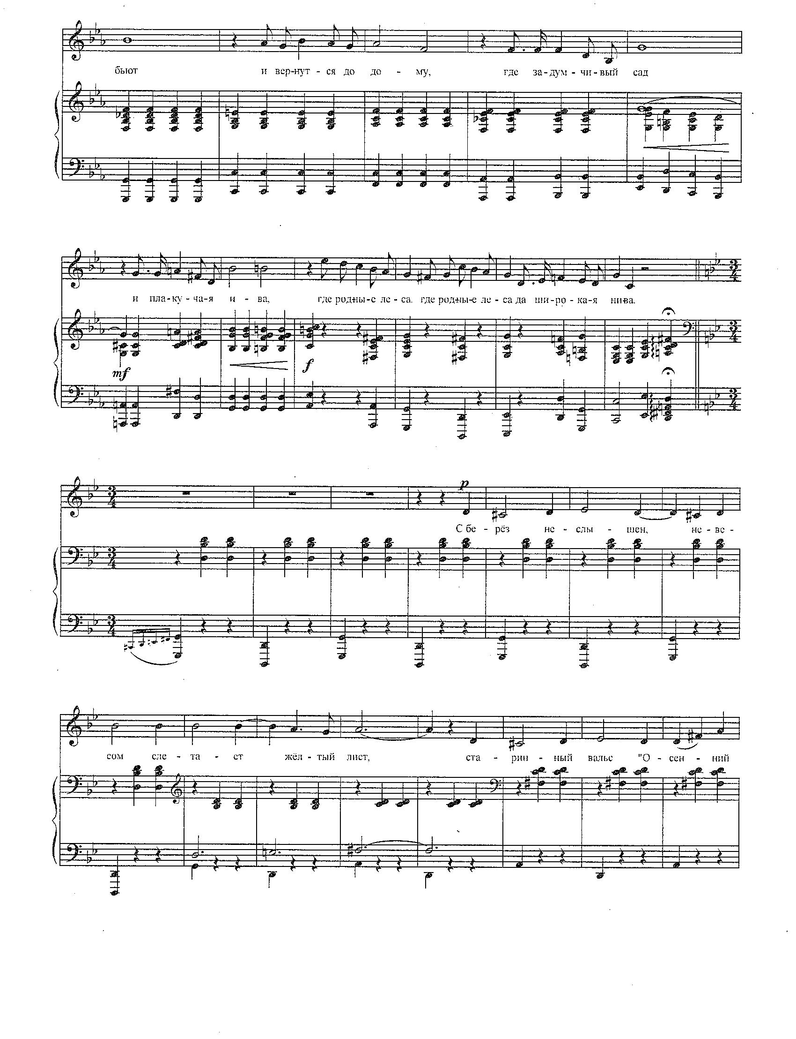
5

6
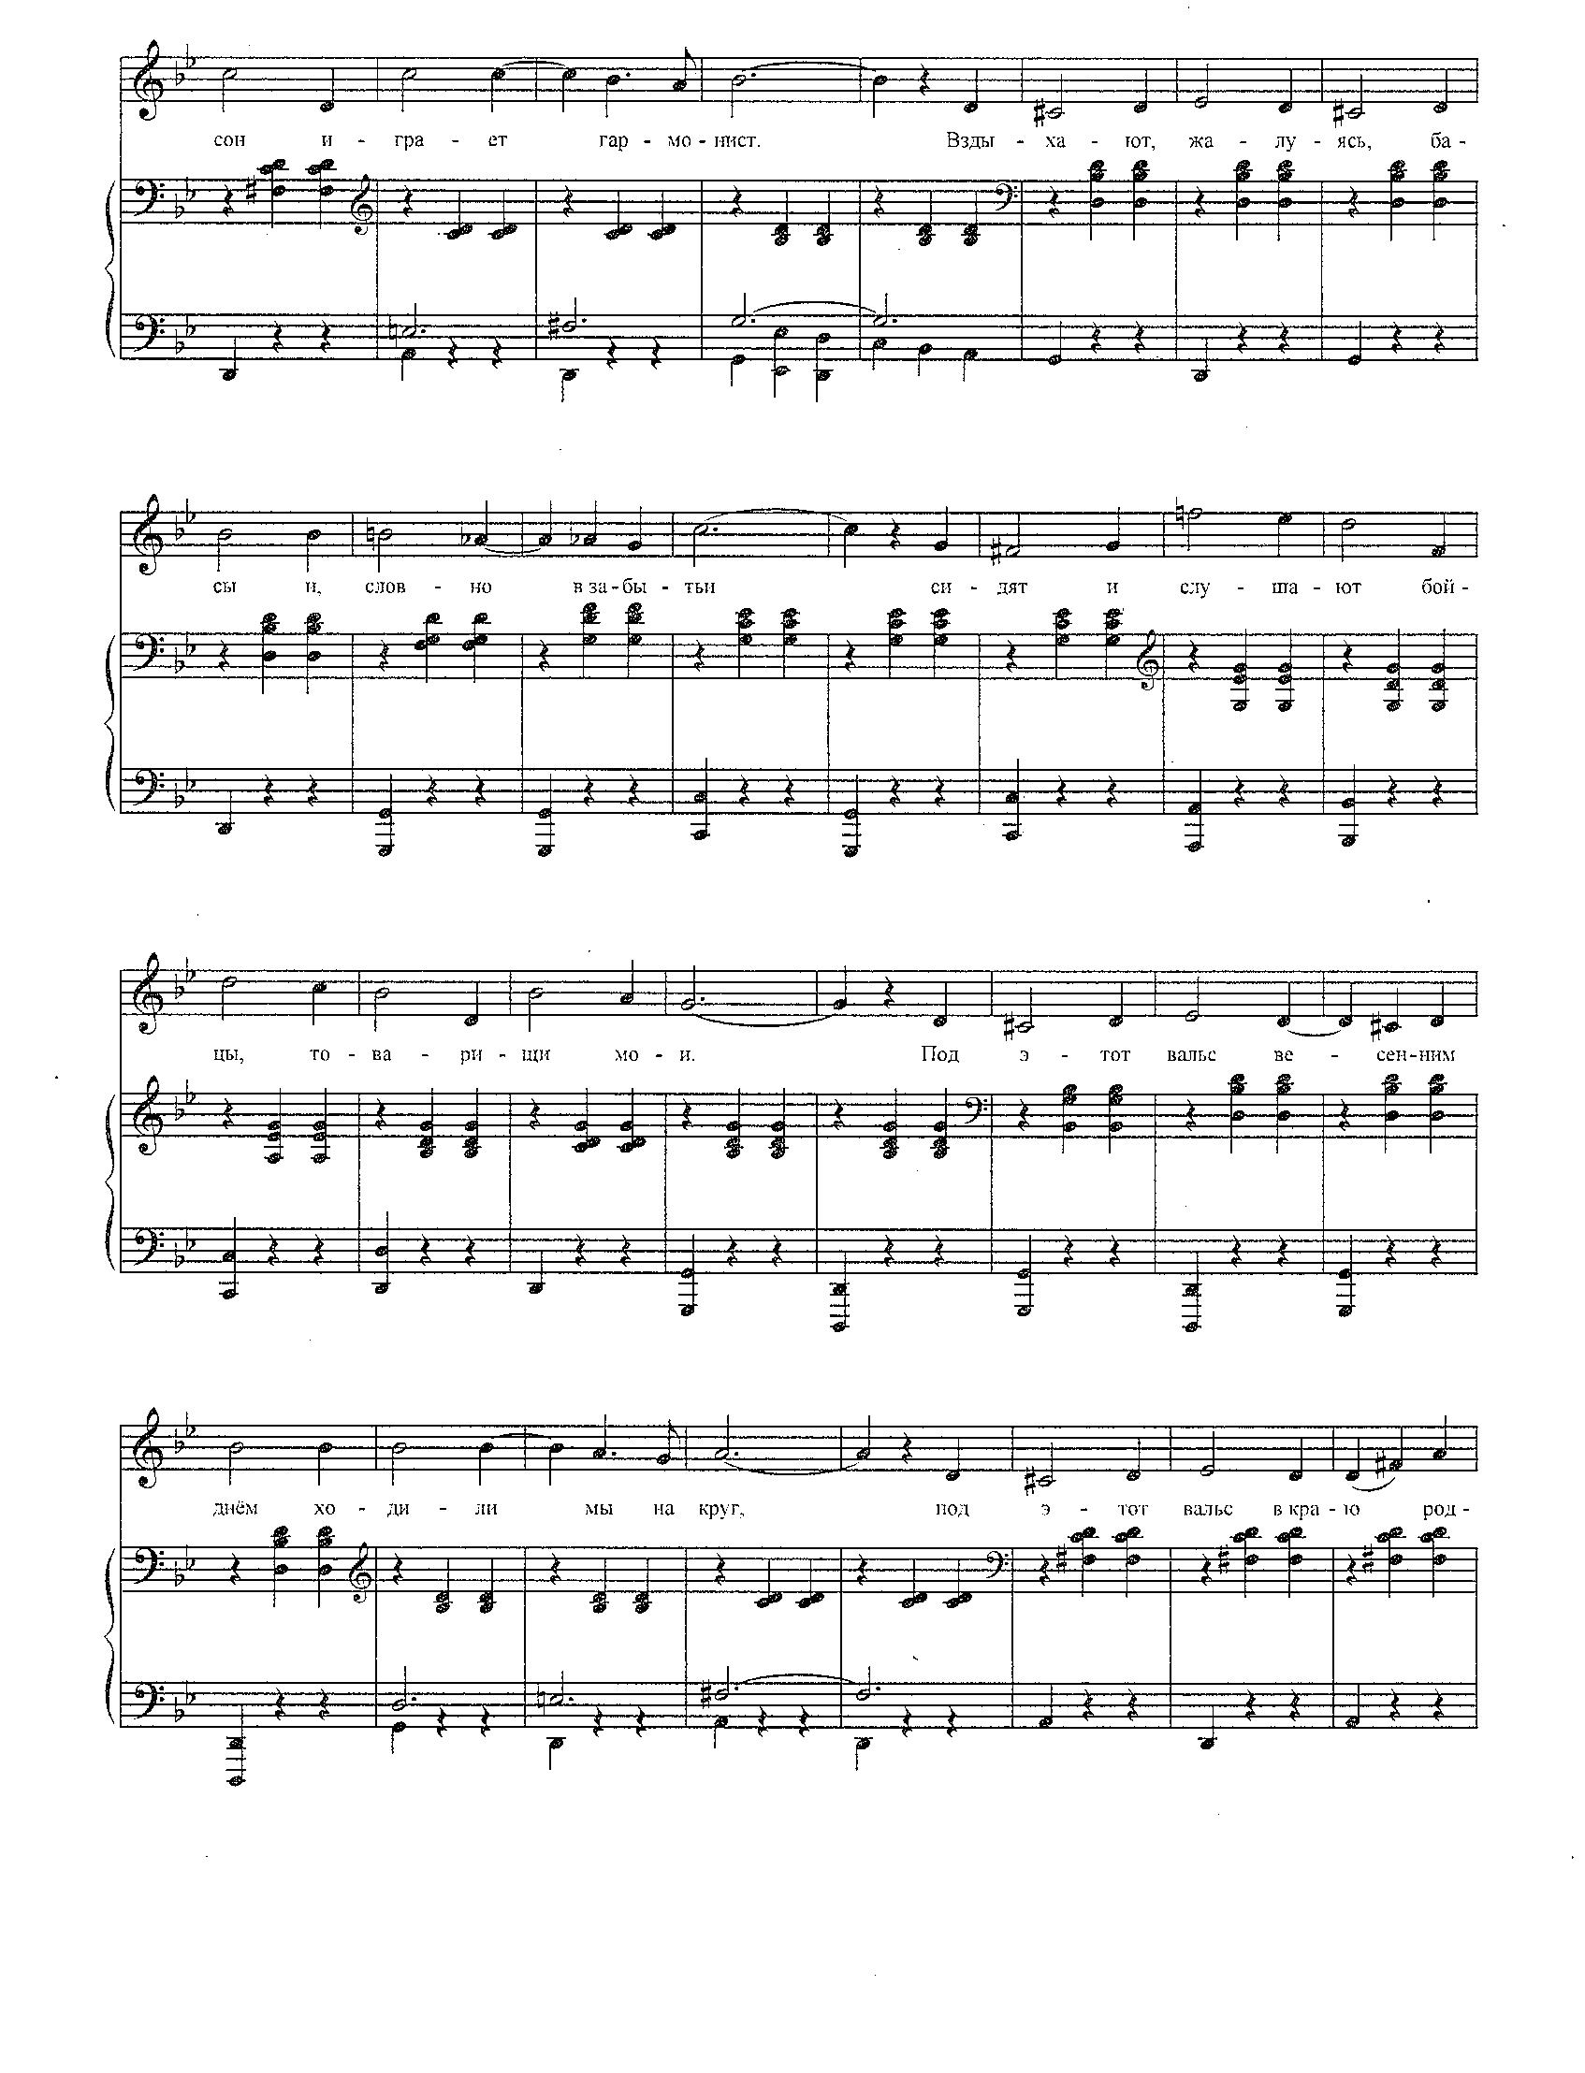

7
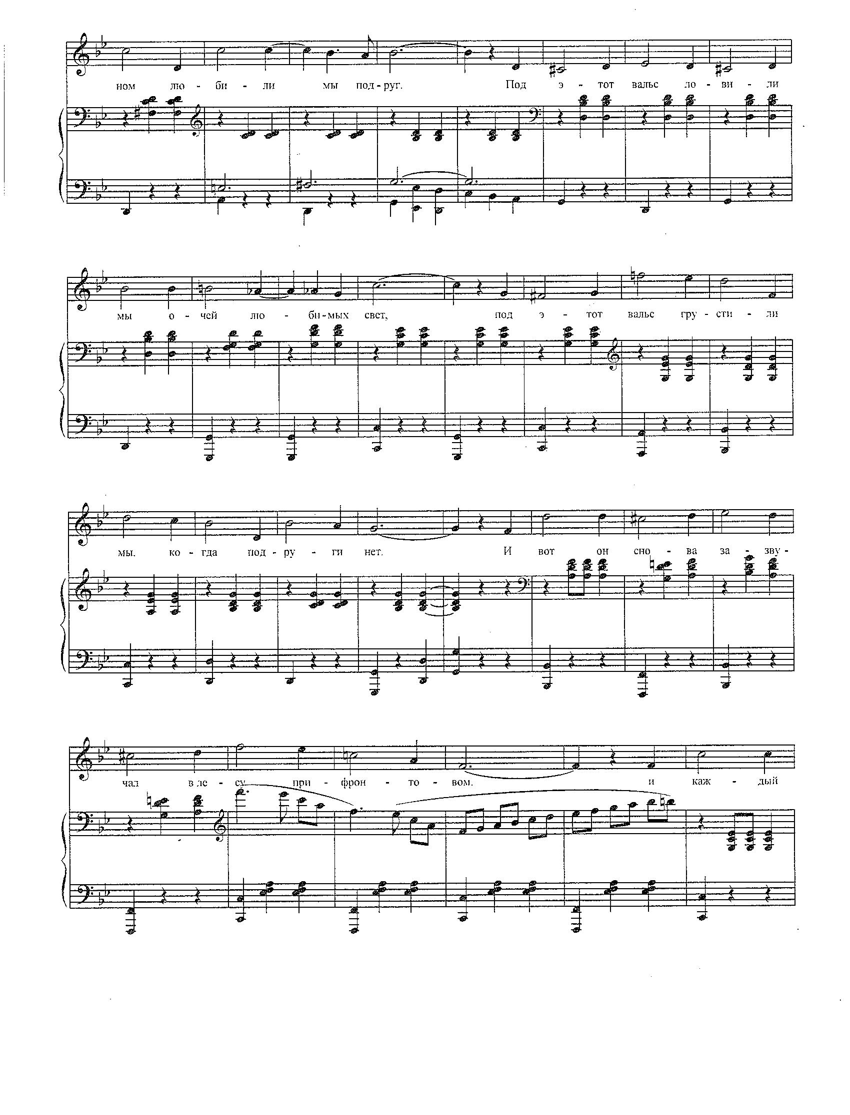

8
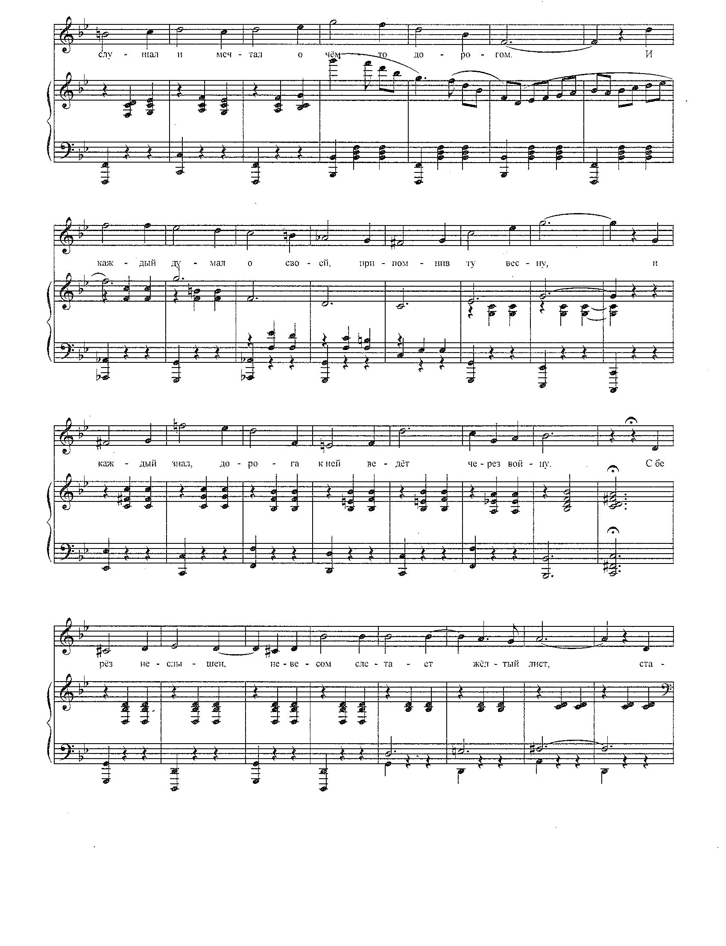

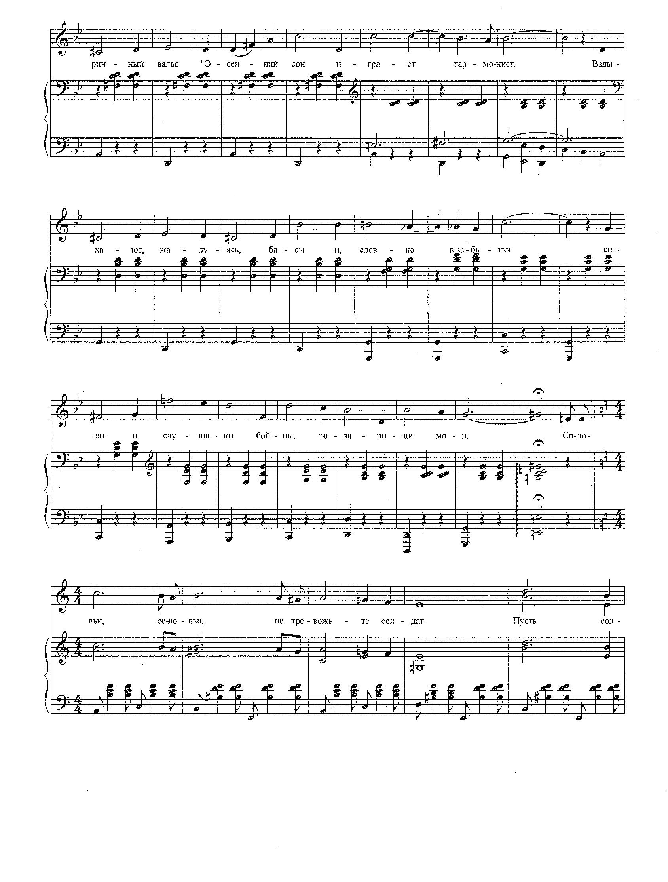
9

10
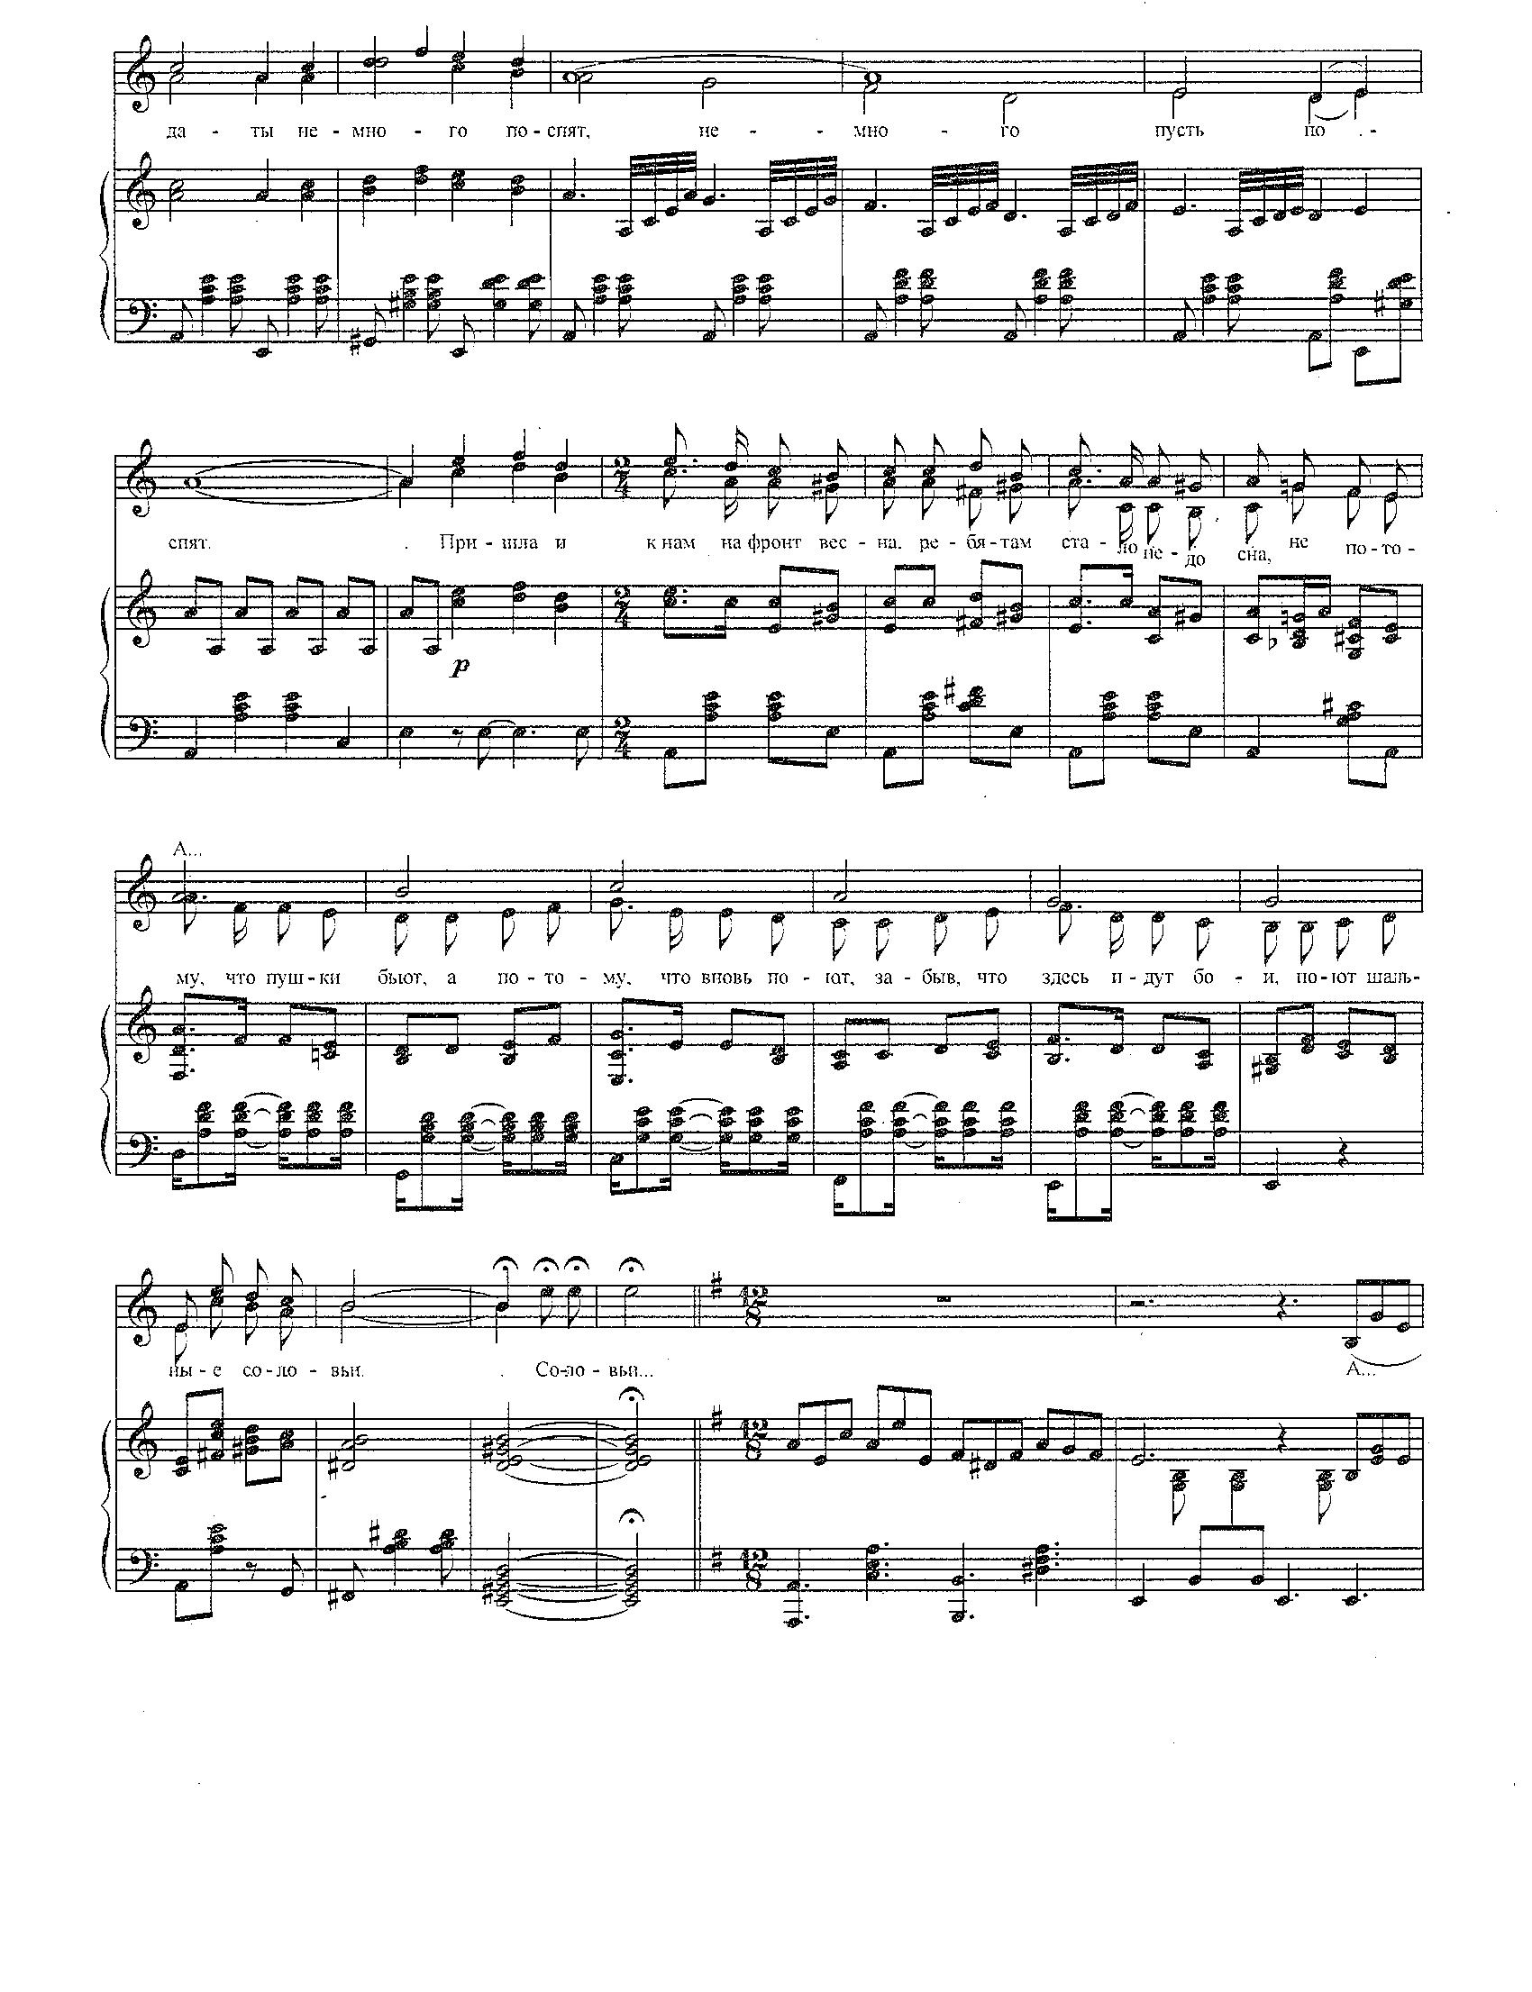

11
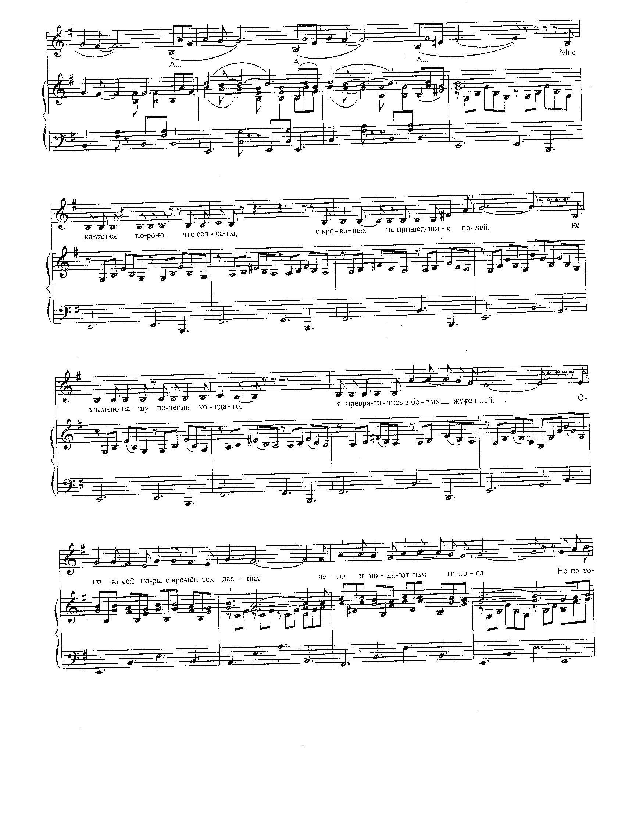

12
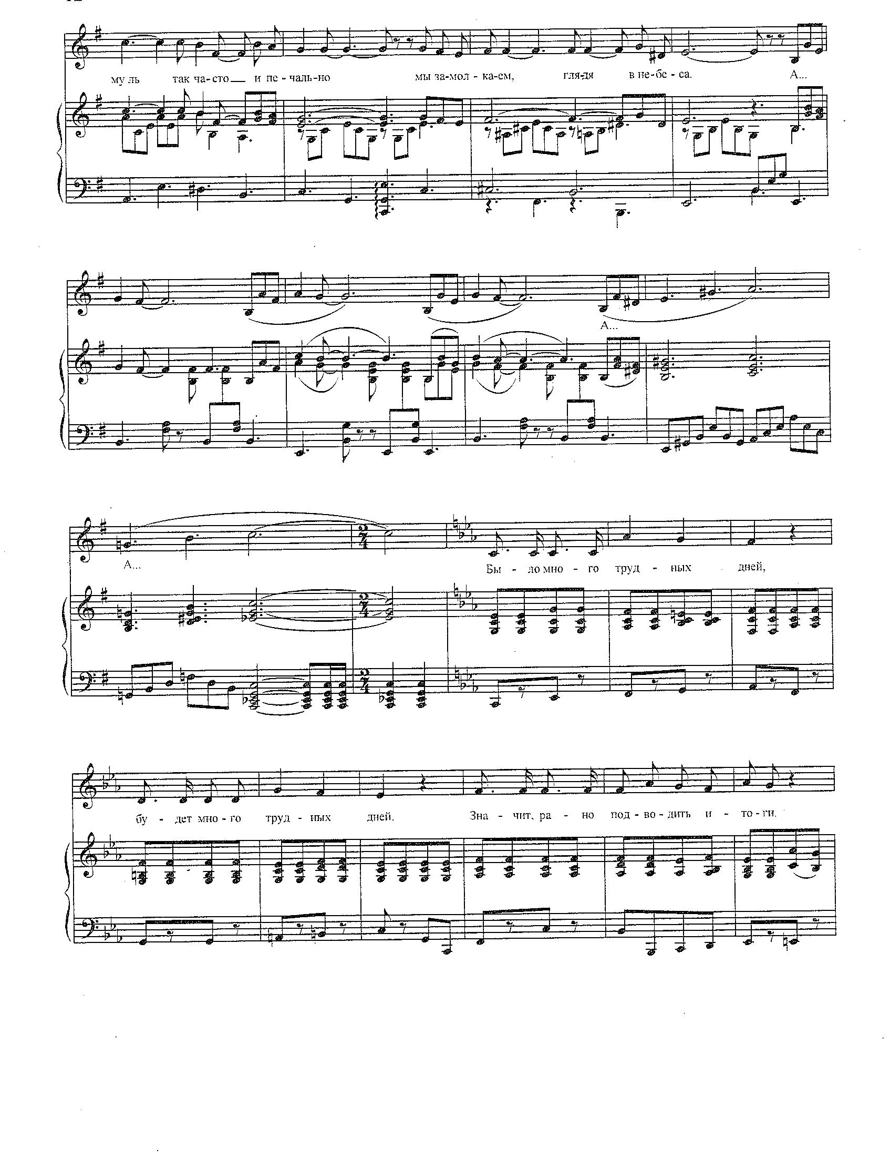

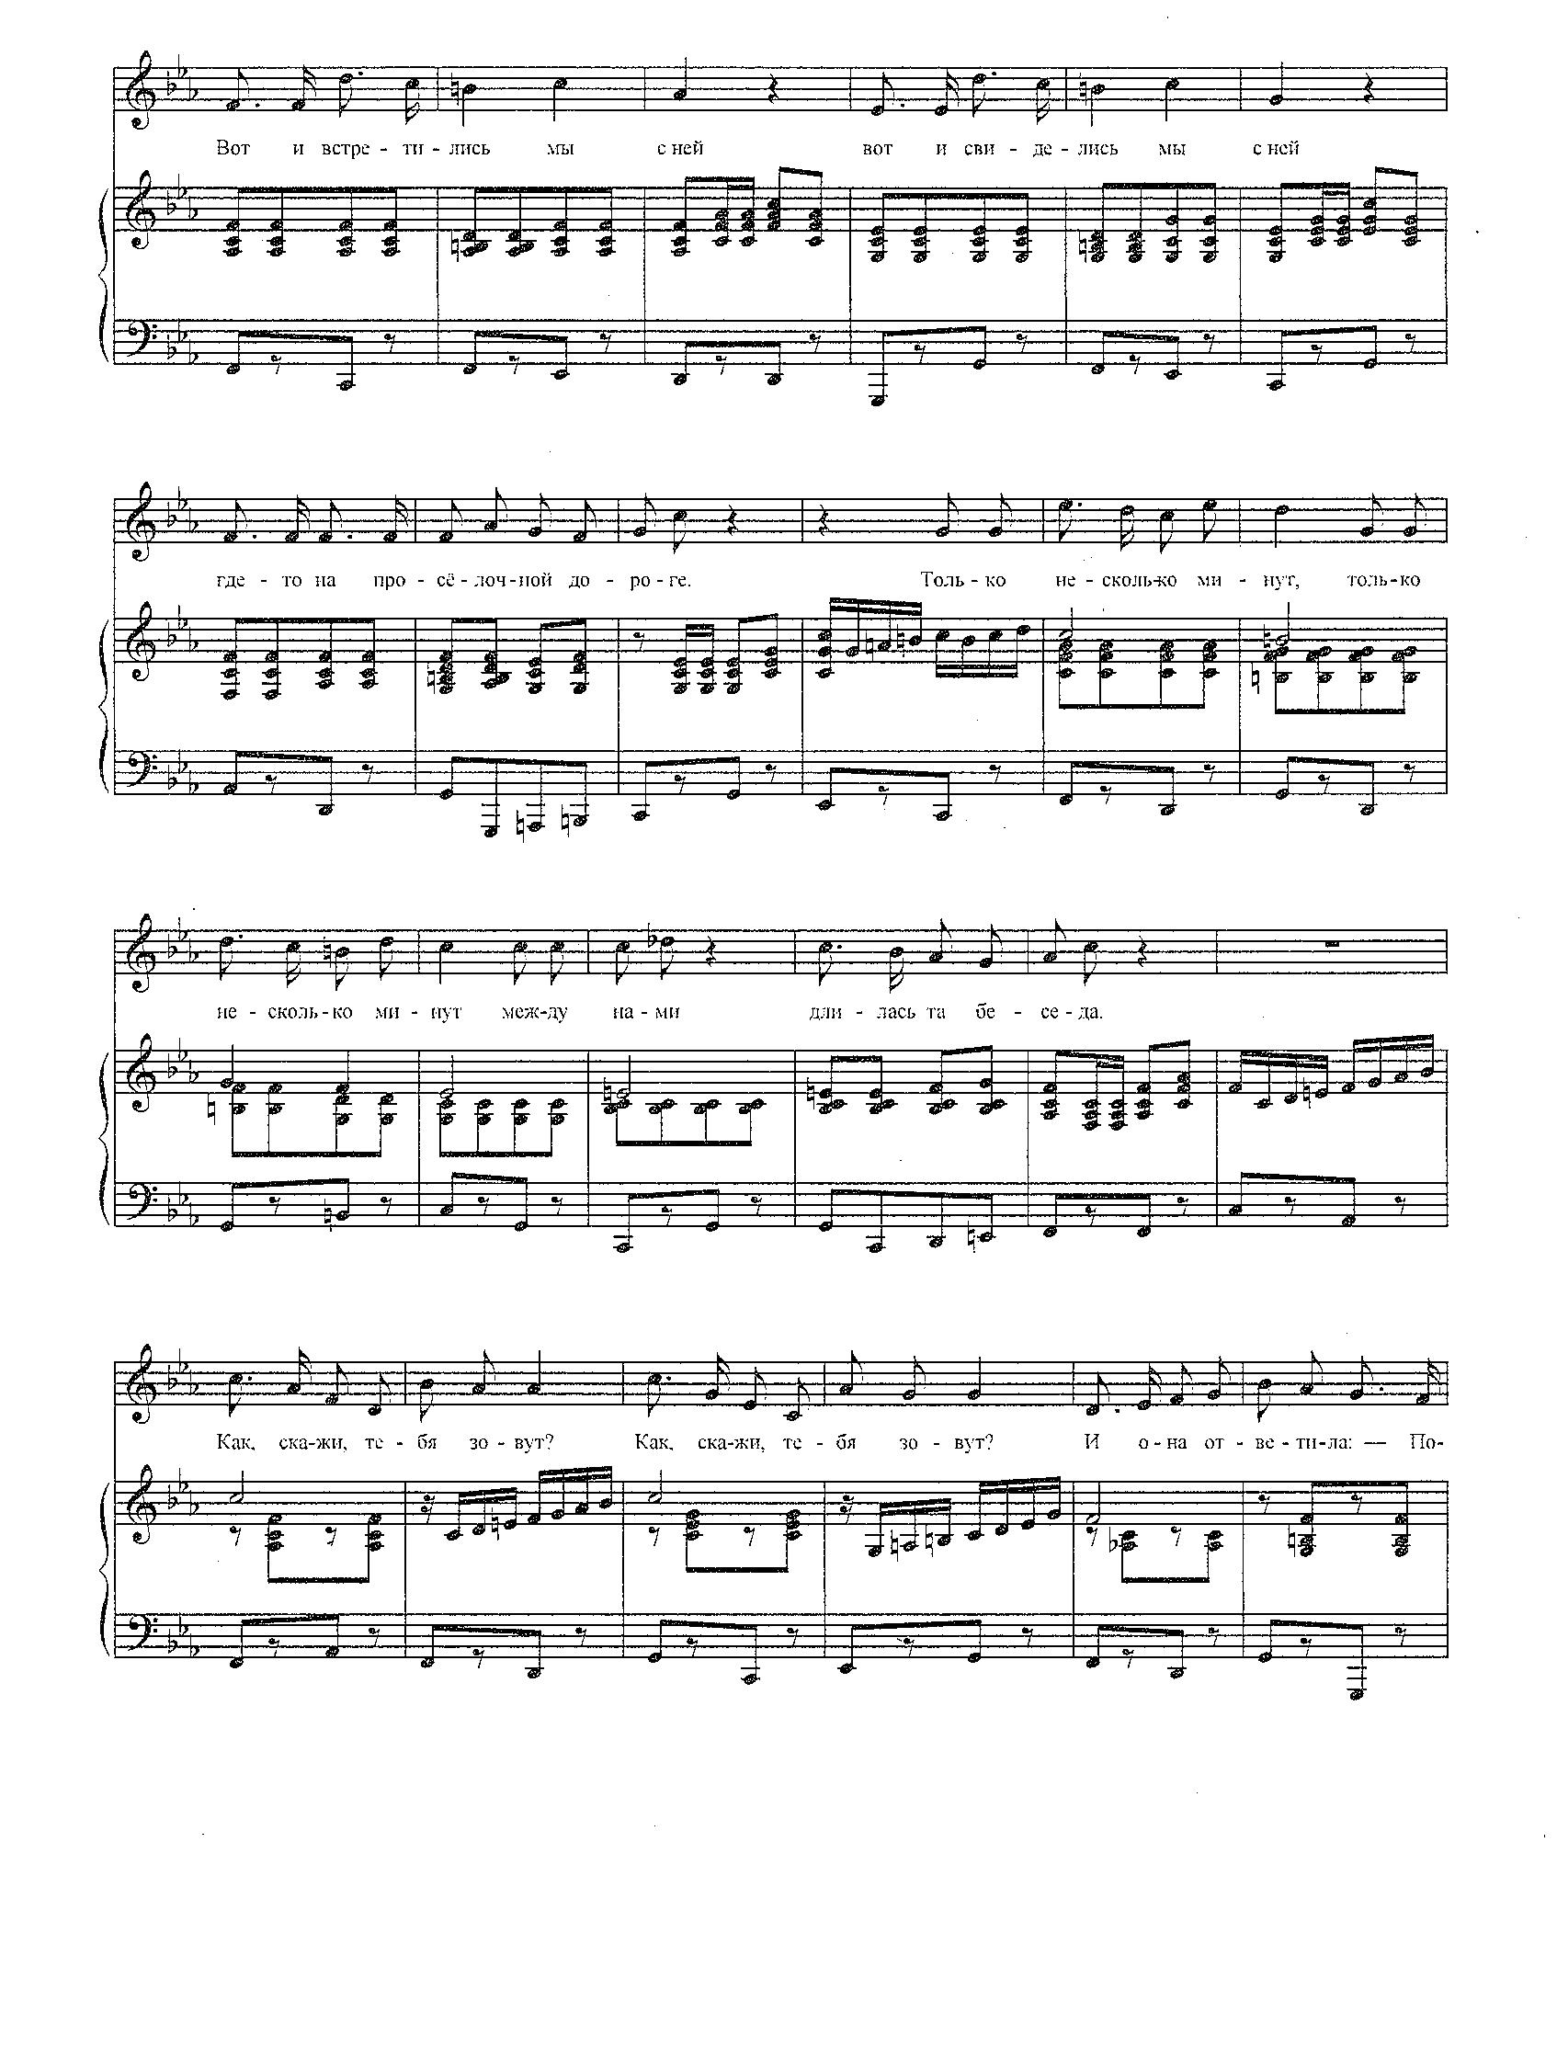
13

14
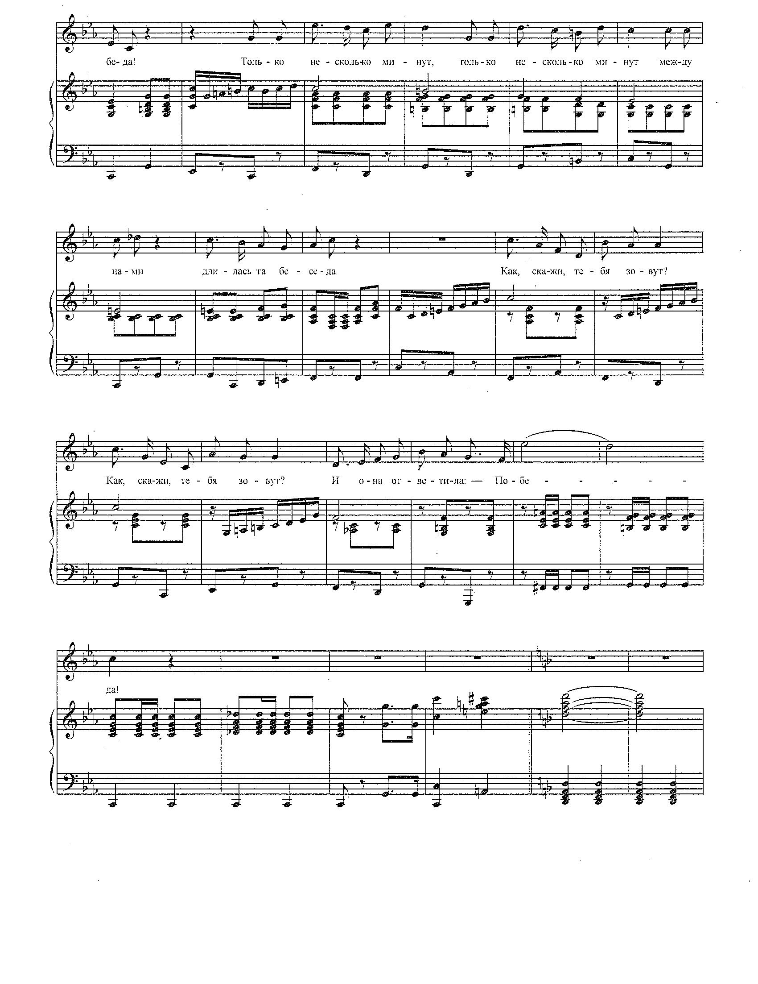

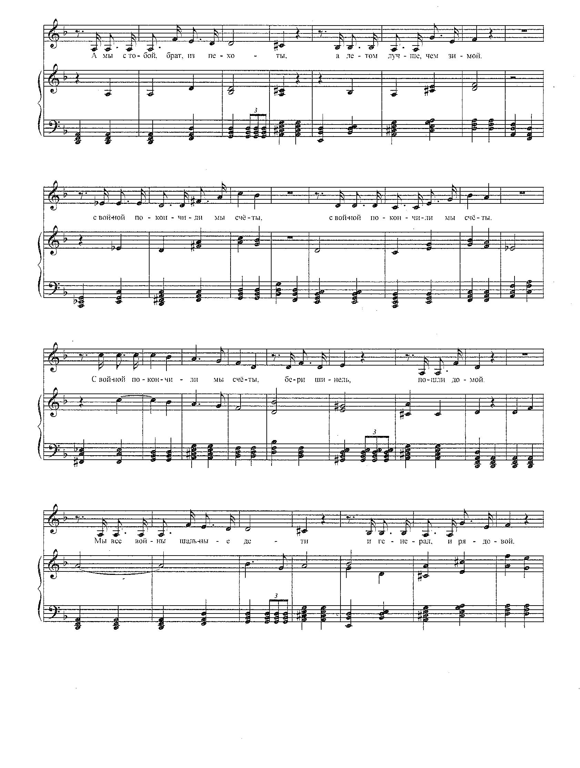
15

16
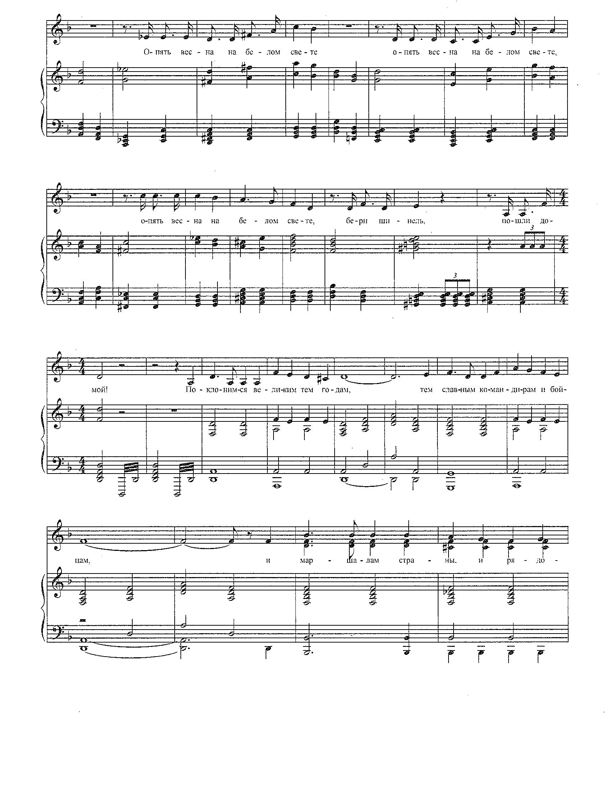

17
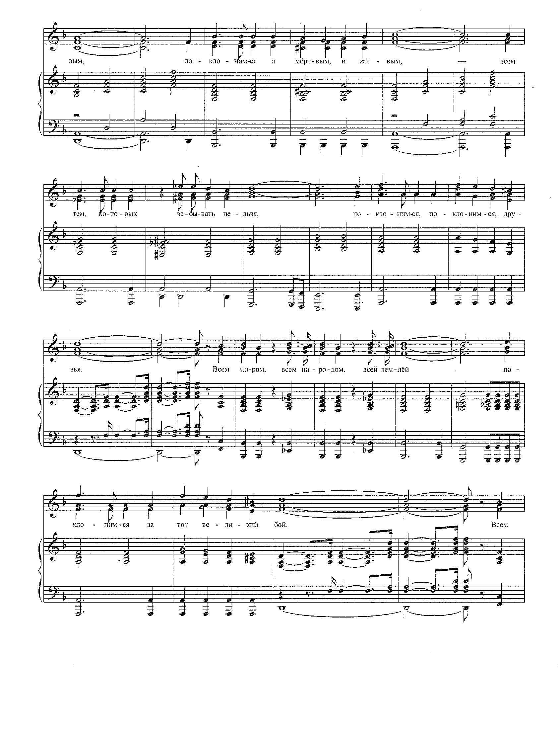

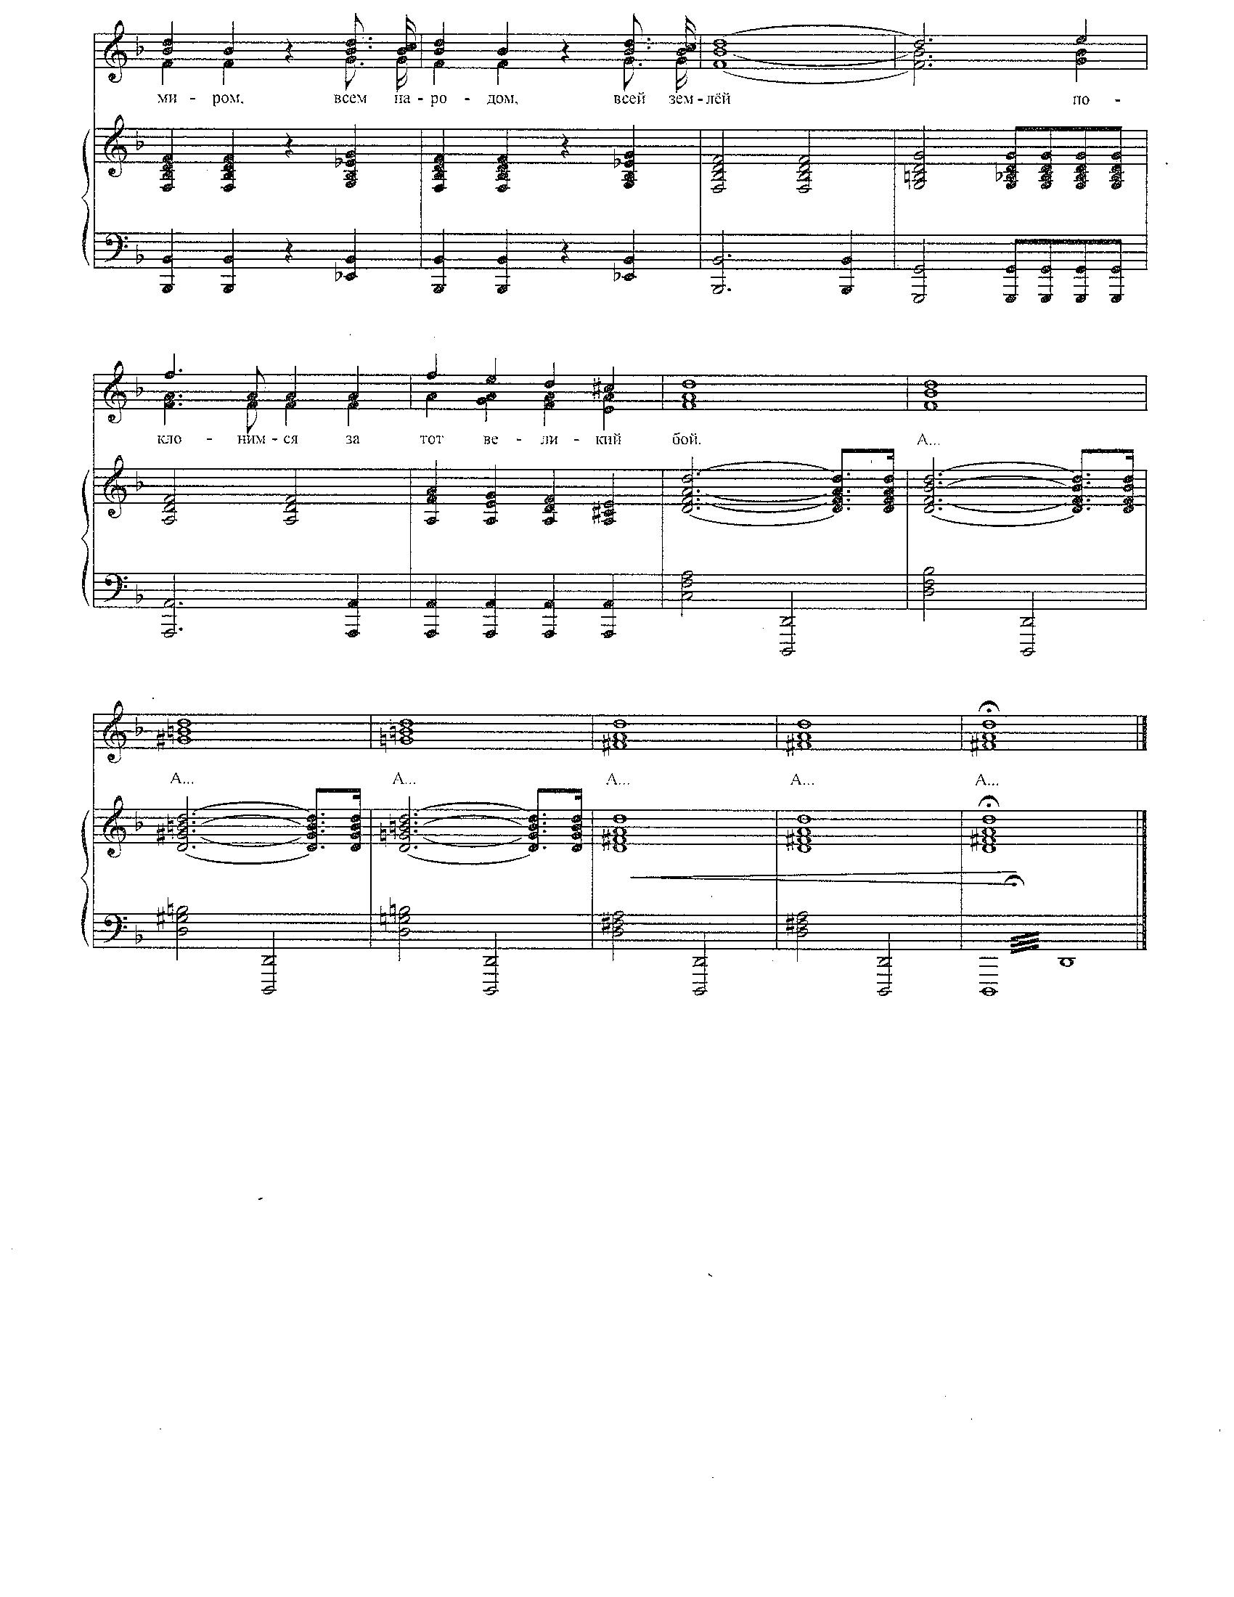
18

